
PROGNOZA ODDZIAŁYWANIA NA
ŚRODOWISKO USTALEŃ ZMIANY STUDIUM UWARUNKOWAŃ I KIERUNKÓW ZAGOSPODAROWANIA PRZESTRZENNEGO
GMINY ZŁAWIEŚ WIELKA

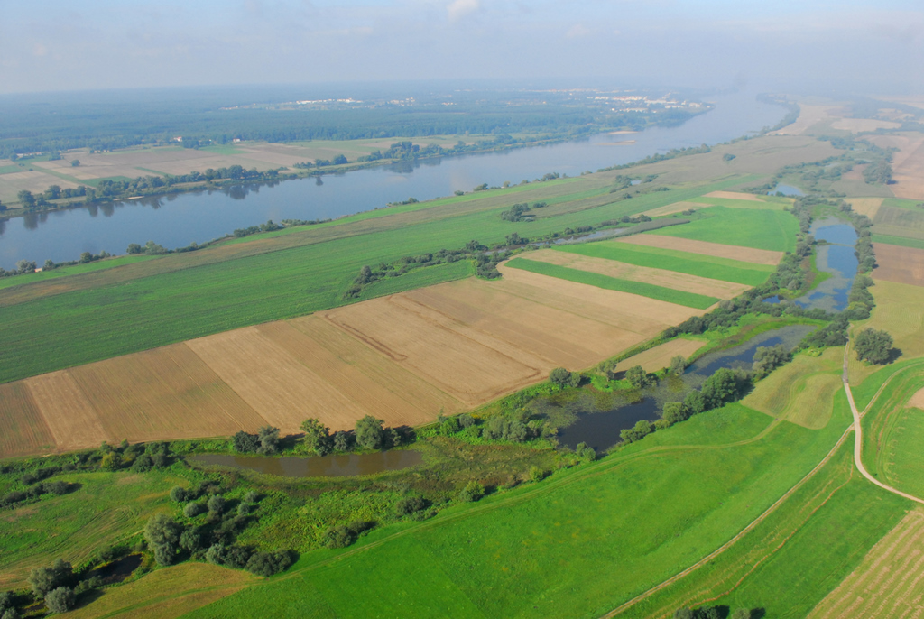

na podstawie uchwały
Nr XLVI/316/2018 Rady Gminy z dnia 29 sierpnia 2018r.

w sprawie przystąpienia do sporządzenia zmiany Studium uwarunkowań i kierunków zagospodarowania przestrzennego Gminy Zławieś Wielka
(stanowiące uzupełnienie studium o pojedyncze ustalenia)

Opracowała:
mgr Anna Pilżys-Gezela

ZŁAWIEŚ WIELKA, 2019

ZAŁĄCZNIK DO PROGNOZY ODDZIAŁYWANIA NA ŚRODOWISKO

OŚWIADCZENIE
Ja, Anna Pilżys-Gezela,
(imię i nazwisko autora prognozy oddziaływania na środowisko),

uprzedzona o odpowiedzialności karnej oświadczam, że:
spełniam wymagania, o których mowa w art. 74a ust. 2 ustawy z dnia 3 października 2008r.
o udostępnianiu informacji o środowisku i jego ochronie, udziale społeczeństwa w ochronie środowiska oraz o ocenach oddziaływania na środowisko (Dz. U. z 2018r. poz. 2081) tj. jako autor prognozy oddziaływania na środowisko ukończyłam, w rozumieniu przepisów o szkolnictwie wyższym, studia magisterskie na kierunku związanym z kształceniem w obszarze nauk przyrodniczych z dziedzin nauk biologicznych oraz nauk o Ziemi, i brałam udział w przygotowaniu co najmniej 5 prognoz oddziaływania na środowisko.
Jestem świadoma odpowiedzialności karnej za złożenie fałszywego oświadczenia.

...............................
podpis

Spis treści

1. PODSTAWA PRAWNA SPORZĄDZANIA PROGNOZY ODDZIAŁYWANIA NA ŚRODOWISKO 4
2. PRZEDMIOT, CEL, ZAKRES OPRACOWANIA ORAZ POWIĄZANIA Z INNYMI DOKUMENTAMI 4
3. STOPIEŃ SZCZEGÓŁOWOŚCI INFORMACJI ZAWARTYCH W PROGNOZIE W ODNIESIENIU DO ETAPÓW PROCEDURY PLANISTYCZNEJ 6
4. METODY WYKORZYSTANE W TRAKCIE SPORZĄDZANIA PROGNOZY 7
5. WYKORZYSTANE OPRACOWANIA I AKTY PRAWNE 8
6. METODY ANALIZY SKUTKÓW REALIZACJI POSTANOWIEŃ PROJEKTU STUDIUM ORAZ CZĘSTOTLIWOŚĆ JEJ PROWADZENIA 9
7. INFORMACJE O ZAWARTOŚCI, GŁÓWNYCH CELACH, POWIĄZANIACH Z INNYMI DOKUMENTAMI ORAZ CHARAKTERYSTYKA USTALEŃ PROJEKTU ZMIANY STUDIUM 10
8. GŁÓWNE CELE PROJEKTU ZMIANY STUDIUM ORAZ CELE POLITYKI PRZESTRZENNEJ 10
9. CHARAKTERYSTYKA, ANALIZY I OCENY ISTNIEJĄCEGO STANU ŚRODOWISKA 11
10. CELE OCHRONY ŚRODOWISKA USTANOWIONE NA SZCZEBLU MIĘDZYNARODOWYM, WSPÓLNOTOWYM I KRAJOWYM, ISTOTNE Z PUNKU WIDZENIA PROJEKTOWANEGO DOKUMENTU, ORAZ SPOSOBY, W JAKICH TE CELE I INNE PROBLEMY ŚRODOWISKA ZOSTAŁY UWZGLĘDNIONE PODCZAS OPRACOWANIA DOKUMENTU 28
11. PRZEWIDYWANE ZNACZĄCE ODDZIAŁYWANIA, W TYM ODDZIAŁYWANIA BEZPOŚREDNIE, POŚREDNIE, WTÓRNE, SKUMULOWANE, KRÓTKOTERMINOWE, ŚREDNIOTERMINOWE, STAŁE, CHWILOWE ORAZ POZYTYWNE I NEGATYWNE, NA CELE I PRZEDMIOT OBSZARU NATURA 2000 ORAZ INTEGRALNOŚĆ TEGO OBSZARU ORAZ NA ŚRODOWISKO 30
12. ISTNIEJĄCE PROBLEMY OCHRONY ŚRODOWISKA ISTOTNE DLA REALIZACJI ZAMIERZEŃ STUDIUM W ASPEKCIE OBSZARÓW PODLEGAJĄCYCH OCHRONIE NA PODSTAWIE USTAWY Z DNIA 16.04. 2004 R. O OCHRONIE PRZYRODY 36
11. ROZWIĄZANIA MAJĄCE NA CELU ZAPOBIEGANIE, OGRANICZANIE LUB KOMPENSACJĘ PRZYRODNICZĄ NEGATYWNYCH ODDZIAŁYWAŃ NA ŚRODOWISKO, BOGĄCYCH BYĆ REZULTATEM PROJEKTU ZMIANY STUDIUM, W SZCZEGÓLNOŚCI NA CELE I PRZEDMIOT OCHRONY OBSZARU NATURA 2000 ORAZ INTEGRALNOŚĆ TEGO OBSZARU 36
13. ROZWIĄZANIA ALTERNATYWNE DO ROZWIĄZAŃ ZAWARTYCH W PROJEKCIE ZMIANY STUDIUM WRAZ Z UZASADNIENIEM ICH WYBORU ORAZ OPIS METODDOKONANIA OCENY PRZEPROWADZONEJ DO TEGO WYBORU ALBO WYJAŚNIENIE BRAKU ROZWIĄZAŃ ALTERNATYWNYCH , W TYM WSKANANIA NAPOTKANYCH TRUDNOŚCI WYNIKAJĄCYCH Z NIEDOSTATKU TECHNIKI LUB LUK WE WSPÓŁCZESNEJ WIEDZY 38
14. PROPOZYCJE DOTYCZĄCE PRZEWIDYWANYCH METOD ANALIZY SKUTKÓW REALIZACJI POSTANOWIEŃ PROJEKTU ZMIANY STUDIUM ORAZ CZĘSTOTLIWOŚCI JEJ PRZEPROWADZANIA 39
15. INFORMACJE O MOŻLIWYM TRANSGRANICZNYM ODDZIAŁYWANIU PROJEKTU STUDIUM NA ŚRODOWISKO 39
16. STRESZCZENIE W JĘZYKU NIESPECJALISTYCZNYM 39

PODSTAWA PRAWNA SPORZĄDZANIA PROGNOZY ODDZIAŁYWANIA
NA ŚRODOWISKO

Niniejsza prognoza oddziaływania na środowisko (zwana dalej „prognozą”) została sporządzona w oparciu o zapisy ustawy z dnia 3 października 2008 r. o udostępnianiu informacji o środowisku i jego ochronie, udziale społeczeństwa w ochronie środowiska oraz o ocenach oddziaływania na środowisko (t.j. Dz. U. z 2018 r. poz. 2081). Obowiązek sporządzania prognozy wynika z Działu VI Strategiczna ocena oddziaływania na środowisko, a w szczególności z art. 51 ust. 1 ww. ustawy.
Zgodnie z treścią przedmiotowej ustawy, prognoza oddziaływania na środowisko jest elementem strategicznej oceny oddziaływania na środowisko. W art. 3 ust. 1 pkt 14 ustawy zdefiniowano pojęcie strategicznej oceny oddziaływania na środowisko, jako postępowanie
w sprawie oceny oddziaływania na środowisko skutków realizacji polityk, strategii, planu
lub programu obejmującego w szczególności:
- uzgodnienie stopnia szczegółowości informacji zawartych w prognozie oddziaływania na środowisko,
- sporządzenie prognozy oddziaływania na środowisko,
- uzyskanie wymaganych ustawą opinii,
- zapewnienie możliwości udziału społeczeństwa w postępowaniu.
Zgodnie z art. 46 pkt 1 przedmiotowej ustawy, pod pojęciem dokumentów, wymagających przeprowadzenia strategicznej oceny oddziaływania na środowisko, rozumie się projekty koncepcji przestrzennego zagospodarowania kraju, studia uwarunkowań i kierunków zagospodarowania przestrzennego gminy, plany zagospodarowania przestrzennego oraz strategie rozwoju regionalnego.
Brak jest podstaw prawnych do odstąpienia od sporządzenia prognozy oddziaływania na środowisko dotyczącej projektu studium uwarunkowań i kierunków zagospodarowania przestrzennego.

- PRZEDMIOT, CEL, ZAKRES OPRACOWANIA ORAZ POWIĄZANIA Z INNYMI DOKUMENTAMI

Podstawą prawną opracowania zmiany studium uwarunkowań i kierunków zagospodarowania przestrzennego gminy Zławieś Wielka stanowi Uchwała nr XLI/316/2018 Rady Gminy Zławieś Wielka z dnia 29 sierpnia 2018 r. w sprawie przystąpienia do sporządzenia zmiany studium uwarunkowań i kierunków zagospodarowania przestrzennego gminy Zławieś Wielka.
Obszar zmiany Studium dotyczy obszaru położonego w obrębie Pędzewo w południowej części gminy Zławieś Wielka. Zmiana Studium dotyczy wyznaczenia terenu powierzchniowej eksploatacji kopalin pospolitych (PE). W zakresie jakim zmiana dotyczyła dokonano jedynie poszczególnych ustaleń (zmiana jest uzupełnieniem studium o pojedyncze ustalenia), które zostały określone w części uwarunkowań oraz w części kierunków przedmiotowego studium.
Projekt zmiany studium uwarunkowań i kierunków zagospodarowania przestrzennego gminy Zławieś Wielka powiązany jest z innymi strategicznymi dokumentami – Strategią rozwoju gminy Zławieś Wielka na lata 2015 – 2023.
Istotą prognozy jest naukowe przewidywanie możliwych zagrożeń dla środowiska
i ograniczanie ich rozmiaru już na etapie planowania. Celem zaś jest optymalizacja procesu podejmowania decyzji zezwalającej na dane przeznaczenie i użytkowanie terenu, a więc pośrednio na realizację danego przedsięwzięcia. Tak więc, prognoza oddziaływania na środowisko projektu zmiany studium uwarunkowań i kierunków zagospodarowania przestrzennego:
- oceni czy i jak zapisane w projekcie studium kierunki zagospodarowania przestrzennego gminy wpłyną na środowisko oraz czy i w jakim stopniu naruszą zasady prawidłowej gospodarki zasobami naturalnymi,
- zweryfikuje projektowane ustalenia studium pod względem uwarunkowań przyrodniczych oraz zgodności projektu z zasadami zrównoważonego rozwoju oraz aktami i dokumentami wyższego szczebla,
- określi skutki wdrożenia dokumentu.
Prognoza nie jest, więc dokumentem rozstrzygającym o słuszności realizacji zamierzeń inwestycyjnych przewidzianych projektowanymi ustaleniami studium, a jedynie opracowaniem przedstawiającym prawdopodobne skutki, jakie niesie za sobą realizacja ustaleń studium
na poszczególne komponenty środowiska w ich wzajemnym powiązaniu, w szczególności
na ekosystemy, krajobraz, ludzi, dobra materialne i dobra kultury.
Zgodnie z określonymi wymogami prawnymi, niniejsza prognoza oddziaływania
na środowisko:
1) zawiera:
- informacje o zawartości, głównych celach projektowanego dokumentu oraz jego powiązaniach z innymi dokumentami,
- informacje o metodach zastosowanych przy sporządzaniu prognozy,
- propozycje dotyczące przewidywanych metod analizy skutków realizacji postanowień projektowanego dokumentu oraz częstotliwości jej przeprowadzania,
- informacje o możliwym transgranicznym oddziaływaniu na środowisko,
- streszczenie sporządzone w języku niespecjalistycznym;
- oświadczenie autora, a w przypadku gdy wykonawcą jest zespół autorów - kierującego tym zespołem, o spełnieniu wymagań, o których mowa w art. 74a ust. 2, stanowiące załącznik do prognozy;
2) określa, analizuje i ocenia:
- istniejący stan środowiska oraz potencjalne zmiany tego stanu w przypadku braku realizacji projektowanego dokumentu,
- stan środowiska na obszarach objętych przewidywanym znaczącym oddziaływaniem,
- istniejące problemy ochrony środowiska istotne z punktu widzenia realizacji projektowanego dokumentu, w szczególności dotyczące obszarów podlegających ochronie na podstawie ustawy z dnia 16 kwietnia 2004 r. o ochronie przyrody,
- cele ochrony środowiska ustanowione na szczeblu międzynarodowym, wspólnotowym
i krajowym, istotne z punktu widzenia projektowanego dokumentu, oraz sposoby, w jakich te cele i inne problemy środowiska zostały uwzględnione podczas opracowywania dokumentu,
- przewidywane znaczące oddziaływania, w tym oddziaływania bezpośrednie, pośrednie, wtórne, skumulowane, krótkoterminowe, średnioterminowe i długoterminowe, stałe
i chwilowe oraz pozytywne i negatywne, na cele i przedmiot ochrony obszaru Natura 2000 oraz integralność tego obszaru, a także na środowisko, a w szczególności na:
- różnorodność biologiczną,
- ludzi,
- zwierzęta,
- rośliny,
- wodę,
- powietrze,
- powierzchnię ziemi,
- klimat,
- zasoby naturalne,
- zabytki,
- dobra materialne
- z uwzględnieniem zależności między tymi elementami środowiska i między oddziaływaniami na te elementy;
3) przedstawia:
- rozwiązania mające na celu zapobieganie, ograniczanie lub kompensację przyrodniczą negatywnych oddziaływań na środowisko, mogących być rezultatem realizacji projektowanego dokumentu, w szczególności na cele i przedmiot ochrony obszaru Natura 2000 oraz integralność tego obszaru,
- biorąc pod uwagę cele i geograficzny zasięg dokumentu oraz cele i przedmiot ochrony obszaru Natura 2000 oraz integralność tego obszaru – rozwiązania alternatywne do rozwiązań zawartych w projektowanym dokumencie wraz z uzasadnieniem ich wyboru oraz opis metod dokonania oceny prowadzącej do tego wyboru albo wyjaśnienie braku rozwiązań alternatywnych, w tym wskazania napotkanych trudności wynikających
z niedostatków techniki lub luk we współczesnej wiedzy.
Integralną częścią opracowania jest załącznik graficzny.

STOPIEŃ SZCZEGÓŁOWOŚCI INFORMACJI ZAWARTYCH W PROGNOZIE
W ODNIESIENIU DO ETAPÓW PROCEDURY PLANISTYCZNEJ

Zgodnie z art. 53 ustawy z dnia 3 października 2008 r. o udostępnianiu informacji o środowisku i jego ochronie, udziale społeczeństwa w ochronie środowiska oraz o ocenach oddziaływania na środowisko (t.j. Dz. U. z 2018 r. poz. 2081), Wójt Gminy Zławieś Wielka uzgodnił zakres i stopień szczegółowości informacji zawartych w niniejszej prognozie z:
- Regionalnym Dyrektorem Ochrony Środowiska (pismo ……………………………… z dnia……………………),
- Państwowym Powiatowym Inspektorem Sanitarnym (pismo………………………………z dnia ………………).

W przypadku, gdy organy opiniujące lub uzgadniające przedmiotową prognozę zgłoszą uwagi lub wnioski, zostaną one rozpatrzone i wprowadzone do prognozy łącznie, dopiero
po zakończeniu obydwu wyżej wymienionych etapów procedury. Zgodnie z art. 55 ust. 4 ustawy
z dnia 3 października 2008 r. o udostępnianiu informacji o środowisku i jego ochronie, udziale społeczeństwa w ochronie środowiska oraz o ocenach oddziaływania na środowisko
(t.j. Dz. U. z 2018 r. poz. 2081), informacja o ewentualnych zmianach wprowadzonych do prognozy a wynikających z uzyskanych uzgodnień i opinii zostanie przekazana do RDOŚ i PPIS w podsumowaniu, o którym mowa w art. 55 ust. 3 tejże ustawy.

METODY WYKORZYSTANE W TRAKCIE SPORZĄDZANIA PROGNOZY

W trakcie prac nad sporządzaniem prognozy oddziaływania na środowisko dotyczącej projektu zmiany studium uwarunkowań i kierunków zagospodarowania przestrzennego Gminy Zławieś Wielka odbyły się kilkakrotnie wizje terenowe na obszarze objętym projektem.
W trakcie pracy nad dokumentem zgłębiano literaturę na temat omawianego terenu,
a poszczególne jego składniki potraktowane zostały z uwzględnieniem wzajemnych oddziaływań pomiędzy nimi.
Podstawą do sporządzenia prognozy oddziaływania na środowisko jest projekt zmiany studium uwarunkowań i kierunków zagospodarowania przestrzennego gminy Zławieś Wielka. Prognoza dostosowana jest do rodzaju i skali dokumentu, jakim jest projekt studium – do skali dostosowano stopień szczegółowości analiz oraz opis stanu środowiska.
Części opisowa i graficzna prognozy są, więc wynikiem analiz i ocen potencjalnych skutków, jakie mogłaby spowodować realizacja projektu zmiany studium w stosunku do:
1) studium obecnie obowiązującego,
2) obecnego stanu środowiska obszaru gminy i jej otoczenia.
Szczegółowe oceny dotyczyły przede wszystkim zagadnień z zakresu stanu
i funkcjonowania środowiska, jego zagrożeń, odporności i zdolności do regeneracji, rozwiązań funkcjonalno-przestrzennych i innych ustaleń zawartych w projekcie studium, zagrożeń środowiska oraz możliwości rozwiązań eliminujących lub ograniczających negatywne oddziaływania
na środowisko.
Poszczególne kategorie obszarów poddano analizie możliwego znaczącego oddziaływania na poszczególne elementy środowiska: różnorodność biologiczną, ludzi, zwierzęta, rośliny, wodę, powietrze, powierzchnię ziemi, krajobraz, klimat, zasoby naturalne, zabytki, dobra materialne oraz zależności między wymienionymi elementami środowiska i między oddziaływaniami na te elementy - zgodnie z art. 51 ust. 1 pkt 2 lit e ustawy z dnia 3 października 2008 r. o udostępnianiu informacji o środowisku i jego ochronie, udziale społeczeństwa w ochronie środowiska oraz ocenach oddziaływania na środowisko (t.j. Dz. U. z 2018 r. poz. 2081).
Ze względu na obszar opracowania oraz złożoność badanej problematyki (zarówno środowiskowej jak i urbanistycznej), a co za tym idzie dużą ilość ocen cząstkowych. Oceny cząstkowe (szczegółowe) złożyły się na ocenę kompleksową wpływu ustaleń zmiany studium na środowisko przyrodnicze, która stanowi podstawową treść map w części kartograficznej.

WYKORZYSTANE OPRACOWANIA I AKTY PRAWNE

W trakcie prac nad niniejszą prognozą wykorzystano m.in. następujące opracowania
jak i akty prawne:
- Kondracki J., 2009, Geografia regionalna Polski, Wydawnictwo Naukowe PWN,
- Kostrzewski W., 2001, Parametry geotechniczne gruntów budowlanych oraz metody ich oznaczania, Wydawnictwo Politechniki Poznańskiej, Poznań,
- Kozłowski S., 1994, Atlas środowiska geograficznego Polski, Atlas zasobów, walorów i zagrożeń środowiska geograficznego Polski, Polska Akademia Nauk Instytut Geografii
i Przestrzennego Zagospodarowania Kraju, Warszawa,
- Ministerstwo Środowiska, KZGW,2010 Aktualizacja Krajowego programu oczyszczania ścieków komunalnych- AKPOŚK 2010, Warszawa,
- Mocek A., Drzymała S., Maszner P., 2004, Geneza, analiza i klasyfikacja gleb, Wydawnictwo Akademii Rolniczej im. Augusta Cieszkowskiego w Poznaniu, Poznań,
- Nitko K., 2007, Oceny oddziaływania na środowisko, Politechniki Białostockiej, Białystok,
- Obidziński A., Żelazo J, 2009, Inwentaryzacja i waloryzacja przyrodnicza, Wydawnictwo SGGW, Warszawa
- Pawłowska K., Słysz K., 2002, Zagrożenia i ochrona przed powodzią w planowaniu przestrzennym, Instytut Gospodarki Przestrzennej i Komunalnej Oddział w Krakowie, Kraków,
- Okołowicz 1976. Regiony klimatyczne Polski. IG PAN, Ossolineum;
- Andrzejewski R., Weigle A. (red) 1993. Polskie studium różnorodności biologicznej, NFOŚ Warszawa;
- Dyduch-Falniowska A., Połczynska-Konior G., 1996. Cele i metody programu CORINE biotopes. (W: CORINE biotopes w integracji danych przyrodniczych w Polsce). Instytut Ochrony Przyrody PAN. Kraków;
- Dyduch-Falniowska, A., Kaźmierczakowa, R., Makomaska - Juchiewicz, M., Perzanowska-Sucharska, J., Zajac, K.: Ostoje przyrody w Polsce. Natural sites in Poland. Instytut Ochrony Przyrody, Polska Akademia Nauk, Kraków, 1999, 244 pp. (PL and EN);
- Makomaska-Juchiewicz M., Perzanowska J., Zając K. 2001. Dyrektywa siedliskowa – występujące w Polsce gatunki ważne dla Wspólnoty Europejskiej. Chrońmy Przyr. Ojcz.;
- Sołowiej D., 1992, Podstawy metodyki oceny środowiska przyrodniczego człowieka, Wydawnictwo Naukowe UAM, Poznań,
- Szponar A., 2003, Fizjografia urbanistyczna, Wydawnictwo Naukowe PWN, Warszawa,
- Zawadzki S, 2002, Podstawy gleboznawstwa, Państwowe Wydawnictwo Rolnicze i Leśne, Warszawa,
- Ustawa z dnia 27 kwietnia 2001 r. – Prawo ochrony środowiska (tekst jednolity: Dz. U. z 2018 r., poz. 799 z późn. zm.),
- Ustawa z dnia 16 kwietnia 2004 r. o ochronie przyrody (tekst jednolity: Dz. U. z 2018 r., poz. 1614 z późn. zm.),
- Ustawa z dnia 3 października 2008 r. o udostępnianiu informacji o środowisku i jego ochronie, udziale społeczeństwa w ochronie środowiska oraz o ocenach oddziaływania na środowisko (tekst jednolity: Dz. U. 2018 r., poz. 2081);
- Ustawa z dnia 3 lutego 1995 r. o ochronie gruntów rolnych i leśnych (tekst jednolity: Dz. U. 2017 r., poz. 1161),
- Ustawa z dnia 9 czerwca 2011 r. - Prawo geologiczne i górnicze (Dz. U. z 2017 r., poz. 2126 z późn. zm.),
- Ustawa z dnia 18 lipca 2001 r. – Prawo wodne (Dz. U. z 2018 r., poz. 2268 z późn. zm.),
- Ustawa z dnia 7 lipca 1994 r. - Prawo budowlane (tekst jednolity: Dz. U. z 2018 r. poz. 1202 z późn. zm.),
- Ustawa z dnia 23 lipca 2003 r. o ochronie zabytków i opiece nad zabytkami
(tekst jednolity: Dz. U. z 2018 r., poz. 2067),
- Ustawa z dnia 21 sierpnia 1997 r. o ochronie zwierząt (Dz. U. z 2017 r., poz. 1840 z późn. zm.),
- Ustawa z dnia 27 marca 2003 r. o planowaniu i zagospodarowaniu przestrzennym (tekst jednolity: Dz. U. z 2018 r., poz. 1945),
- Ustawa z dnia 8 marca 1990 r. o samorządzie gminnym (tekst jednolity: Dz. U. z 2018 r. poz. 994 z późn. zm.),
- Rozporządzenie Ministra Środowiska z dnia 14 czerwca 2007 r. w sprawie dopuszczalnych poziomów hałasu w środowisku (tekst jednolity: Dz. U. z 2014 r., poz. 112),

METODY ANALIZY SKUTKÓW REALIZACJI POSTANOWIEŃ PROJEKTU STUDIUM ORAZ CZĘSTOTLIWOŚĆ JEJ PROWADZENIA

Analiza skutków realizacji zmiany studium powinna wynikać z obowiązku zachowania zgodności pomiędzy obowiązującym studium, a miejscowymi planami zagospodarowania przestrzennego, o czym mowa w art. 9 ust. 4 ustawy z dnia 27 marca 2003 r. o planowaniu
i zagospodarowaniu przestrzennym (Dz. U. z 2018 r., poz. 1945). Ponadto,
zgodnie z art. 32 ww. ustawy wójt gminy zobowiązany jest do przeprowadzenia oceny aktualności studium i planów miejscowych poprzez analizę zmian w zagospodarowaniu przestrzennym gminy oraz ocenę postępu w opracowywaniu planów miejscowych. Wynikiem tego powinno być opracowanie wieloletniego programu sporządzania planów miejscowych w nawiązaniu do ustaleń studium.
Ponadto zgodnie z obowiązującymi przepisami ustawy Prawo ochrony środowiska, monitoring jakości powietrza, wód, gleb i ziemi oraz poziomu hałasu i pól elektromagnetycznych jest prowadzony w ramach państwowego monitoringu środowiska, przez wojewódzki inspektorat ochrony środowiska, a na szczeblu samorządowym przez starostę powiatowego lub podmiot gospodarczy.
Eksploatację należy prowadzić zgodnie z planami zagospodarowania złoża i planem ruchu kopalni pod nadzorem uprawnionych służb geologicznych, które zobowiązane są na bieżąco monitorować przebieg prac górniczych.

INFORMACJE O ZAWARTOŚCI, GŁÓWNYCH CELACH, POWIĄZANIACH
Z INNYMI DOKUMENTAMI ORAZ CHARAKTERYSTYKA USTALEŃ PROJEKTU ZMIANY STUDIUM

Projekt zmiany Studium uwarunkowań i kierunków zagospodarowania przestrzennego gminy Zławieś Wielka, zwany dalej „Studium ...” został opracowany pod nadzorem głównego projektanta mgr Rafała Łuckiego posiadającego kwalifikacje do wykonywania zawodu urbanisty uzyskanych na podstawie ustawy z dnia 15 grudnia 2000 r. o samorządach zawodowych architektów, inżynierów budownictwa oraz urbanistów.
Zakres zmiany studium został ograniczony do wybranych zagadnień, w szczególności obejmuje:
- uwarunkowania wynikające z dotychczasowego przeznaczenia, zagospodarowania i uzbrojenia terenu oraz ze stanu ładu przestrzennego i wymogów jego ochrony,
- uwarunkowania wynikające ze stanu środowiska, w tym stanu rolniczej i leśnej przestrzeni produkcyjnej, wielkości i jakości zasobów wodnych oraz wymogów ochrony środowiska przyrodniczego i krajobrazu kulturowego,
- uwarunkowania wynikające z występowania naturalnych zagrożeń geologicznych,
- uwarunkowania wynikające z występowania udokumentowanych złóż kopalin oraz zasobów wód podziemnych,
- uwarunkowania wynikające z występowania terenów górniczych wyznaczonych na podstawie przepisów odrębnych,
- uwarunkowań wynikających z zagrożenia bezpieczeństwa ludności i jej mienia,
- uwarunkowań wynikających z wymagań dotyczących ochrony przeciwpowodziowej.

Najistotniejsze zapisy zmiany studium zostały uzupełnione również w części kierunków
i można je znaleźć w następujących rozdziałach:
- synteza uwarunkowań i ich wpływ na ustalenie kierunków i zasad zagospodarowania przestrzennego gminy,
- kierunki zmian w strukturze przestrzennej gminy oraz w przeznaczeniu terenów,
- kierunki i zasady kształtowania rolniczej i leśnej przestrzeni produkcyjnej,
- obszary narażone na niebezpieczeństwo powodzi i osuwania się mas ziemnych,
- obszary problemowe

GŁÓWNE CELE PROJEKTU ZMIANY STUDIUM ORAZ CELE POLITYKI PRZESTRZENNEJ
Jak stanowi art. 9 ust 1 ustawy z dnia 27 marca 2003 r. o planowaniu i zagospodarowaniu przestrzennym (Dz. U. z 2018 r., poz. 1945), podstawowym celem projektu studium jest określenie polityki przestrzennej gminy, w tym lokalnych zasad zagospodarowania przestrzennego. Studium jest także narzędziem implementacji planowania wyższych poziomów tj. planowania regionalnego i pośrednio krajowego (Art. 9 pkt 2), a także narzędziem koordynowania strategicznych zamierzeń gminy i planowania przestrzennego na szczeblu lokalnym (Art. 9 pkt.4). Studium mimo, że nie jest aktem prawa miejscowego (Art. 9 pkt 5) ma moc wiążącą dla opracowywanych miejscowych planów zagospodarowania przestrzennego.
Głównym kierunkiem zmian w strukturze przestrzennej na obszarze zmiany studium zainicjowaną zgodnie z uchwałą nr XLI/316/2018 Rady Gminy z dnia 29 sierpnia 2018 r. w sprawie przystąpienia do sporządzenia zmiany studium uwarunkowań i kierunków zagospodarowania przestrzennego gminy Zławieś Wielka jest wyznaczenie na przedmiotowym terenie obszaru funkcjonalnego: teren powierzchniowej eksploatacji kopalin pospolitych (PE).

CHARAKTERYSTYKA, ANALIZY I OCENY ISTNIEJĄCEGO STANU ŚRODOWISKA

Gmina Zławieś Wielka położona jest w powiecie toruńskim w środkowej części województwa kujawsko-pomorskiego. Miejscowość umiejscowiona jest pomiędzy dwoma głównymi miastami województwa: Bydgoszczą i Toruniem. Gmina zajmuje 178 km² co stanowi 14,5% powierzchni powiatu toruńskiego.
Obszar opracowania zmiany studium położony jest w południowej części gminy Zławieś Wielka, w miejscowości Pędzewo. Obecnie większość terenu użytkowana jest rolniczo oraz niewielka część terenu wykorzystywana jest pod zbiornik wodny znajdujący się w północno - zachodniej części działki nr 156/2. Przez teren zmiany studium przechodzą linie elektroenergetyczne średniego napięcia oraz sieć rowów melioracyjnych. Teren objęty zmianą studium w całości będzie stanowić jeden obszar funkcjonalny - teren powierzchniowej eksploatacji kopalin pospolitych (PE).
W sąsiedztwie terenu analizy na północ znajdują się zabudowania - budynki mieszkalne wraz z ogródkami przydomowymi i zielenią urządzoną - zlokalizowane wzdłuż drogi krajowej DK Nr 80. Na wschód, zachód i południe od terenu objętego zmianą studium znajdują się głównie tereny rolne. Obsługa komunikacyjna terenu odbywać się będzie z dróg publicznych oraz z dróg wewnętrznych. W północnej części terenu opracowania występuje krajobrazy nizin, eoliczne i pagórkowate, a w południowej części występują krajobrazy dolin i obniżeń, zalewowych den dolin. Teren zmiany studium jest własnością osoby prywatnej.
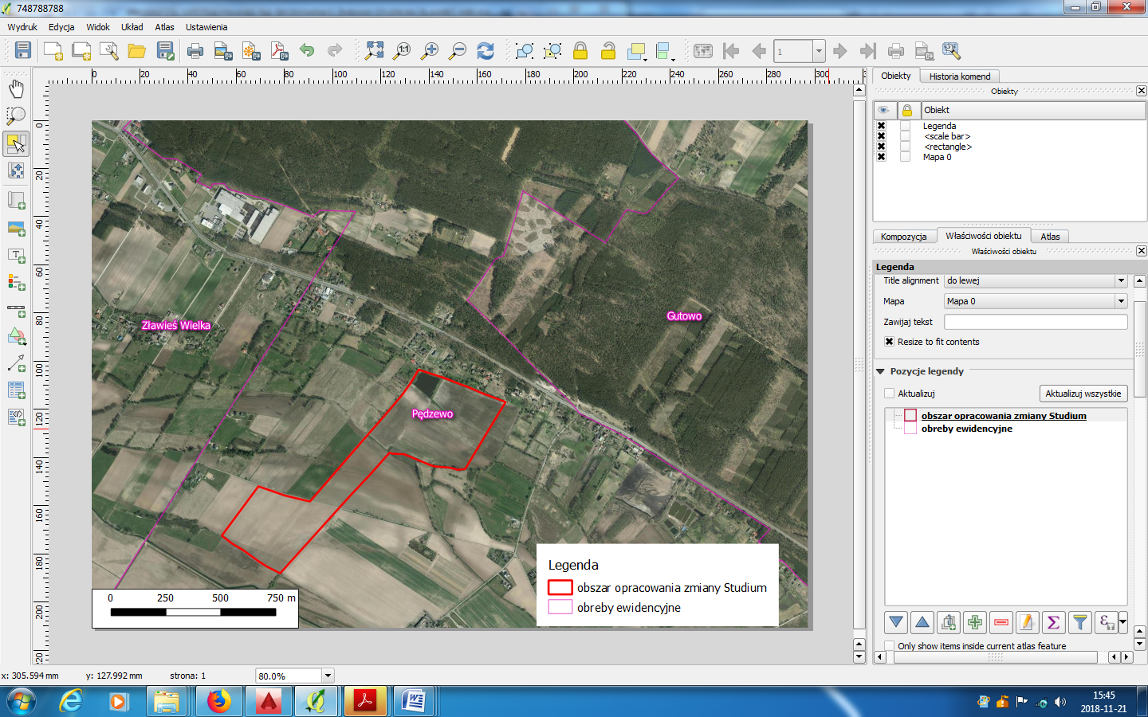
Rysunek 1. Widok ogólny obszaru opracowania
Źródło: http://maps.geoportal.gov.pl

Położenie fizyczno-geograficzne, budowa geologiczna i rzeźba terenu
Według regionalizacji fizyczno-geograficznej Polski J. Kondrackiego (1998) teren zmiany studium leży w mezoregionie Kotlina Toruńska (315.35), wchodzącym w skład makroregionu Pradolina Toruńsko-Eberswaldzka (315.3). Teren Kotliny jest słabo zróżnicowany morfologicznie i stanowi fragment równiny tarasowej akumulacji rzeczno-lodowcowej, ograniczonej od północy wysoczyzną morenową Pojezierza Chełmińskiego. Teren opracowania położony jest po stronie prawobrzeżnej doliny Wisły, przepływającej w odległości ok. 180 m w kierunku południowym, w poziomie tarasu nadzalewowego doliny oddzielonego od rzeki wałem p-ppowodziowym.
Rzędne w granicach terenu zachodniego wahają się od 32 – 34 m npm., a deniwelacje są minimalne. Teren jest wyrównany z lekkim nachyleniem na południe, w kierunku Kanału Dolnego.
Obszar opracowania zmiany studium charakteryzuje się stosunkowo prostą budową geologiczną. W rejonie planowanej kopalni teren budują w warstwie przypowierzchniowe wyłącznie utwory holoceńskie i plejstoceńskie. Występujące od powierzchni utwory holoceńskie reprezentowane są przez piaski i żwiry akumulacji rzecznej, osady zastoiskowe jak mułki, drobne piaski, miejscami namuły, mułki i torfy. Poniżej występują utwory plejstoceńskie w postaci piasków i żwirów akumulacji rzeczno-lodowcowej; są to piaski drobno-lub średnioziarniste, miejscami ze żwirem. Miąższość tych utworów dochodzi do 16, a miejscami 30,0 m.

Złoża
Na obszarze objętym zmianą studium zgodnie z uchwałą nr XLI/316/2018 Rady Gminy Zławieś Wielka z dnia 29 sierpnia 2018 r. w sprawie przystąpienia do sporządzenia zmiany studium uwarunkowań i kierunków zagospodarowania przestrzennego gminy Zławieś Wielka nie ma zlokalizowanych terenów i obszarów górniczych oraz terenów złóż kopalin. W sąsiedztwie terenu opracowania znajdują się złoża kruszywa naturalnego - Pędzewo I, Pędzewo II, Pędzewo IV i Pędzewo V.
Nr koncesji | Nazwa złoża | Data uzyskania koncesji | Termin ważności koncesji | Zasobu geologiczne [tys. t.]
264/W/13 | Pędzewo IV | - | 2035-12-31 | 1958
300/W/16 | Pędzewo V | 2016-09-20 | 2041-09-30 | 565
145/W/06 | Pędzewo II | - | 2030-12-31 | 412

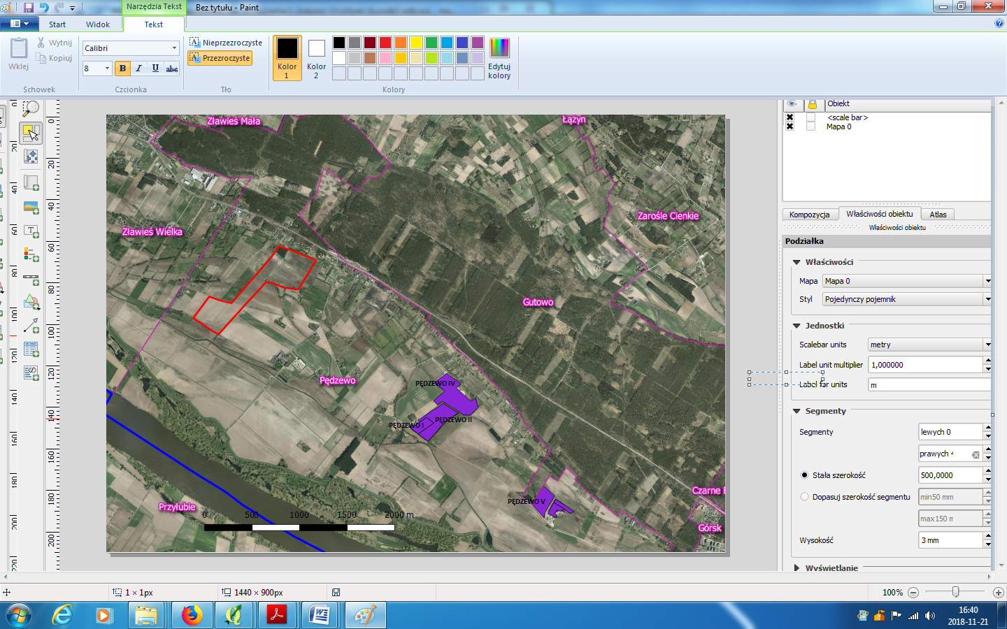
Rysunek 2. Złoża kopalin znajdujące się w dalszym sąsiedztwie od terenu objętego zmianą studium

Obszar górniczy Pędzewo I, II i IV jest nieco większy od terenów udokumentowanych złóż Pędzewo I, II i IV. Dla terenu złoża Pędzewo V nie został wyznaczony obszar i teren górniczy. Obszary górnicze w sąsiedztwie terenu opracowania przedstawiono na poniższym rysunku.

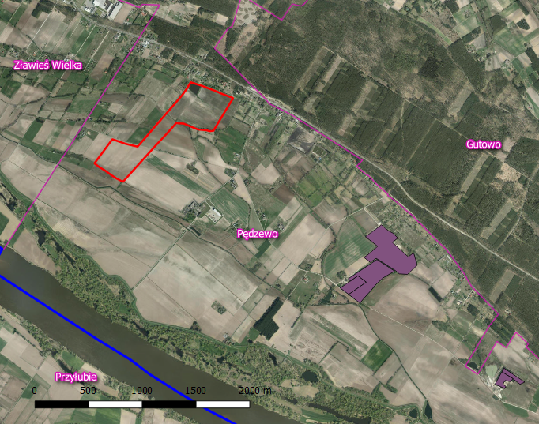
Rysunek 3. Lokalizacja obszarów górniczych w najbliższym sąsiedztwie obszaru zmiany Studium

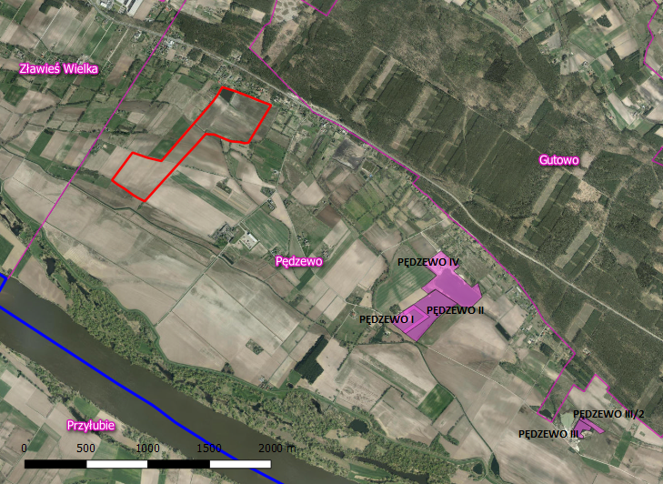
Rysunek 4. Lokalizacja terenów górniczych w sąsiedztwie terenu opracowania

Największe szkody w środowisku powoduje eksploatacja „dzika” surowców mineralnych, która odbywa się w miejscach przypadkowych, bez rozpoznania wielkości
i zasięgu złoża. Wydobycie w takich miejscach, bez odpowiedniego sprzętu powoduje często naruszenia stabilności skarp dolin rzecznych, rynien jeziornych czy zniszczenie cennych form geomorfologicznych oraz powoduje powstawanie szkód w krajobrazie. Często zdarza się, że nielegalne wyrobiska z czasem wykorzystywane są do nielegalnego deponowania odpadów (dzikie wysypiska śmieci).
Na terenie objętym zmianą Studium znajdują się tereny perspektywiczne występowania kopalin co pokazano na poniższym Rysunku.
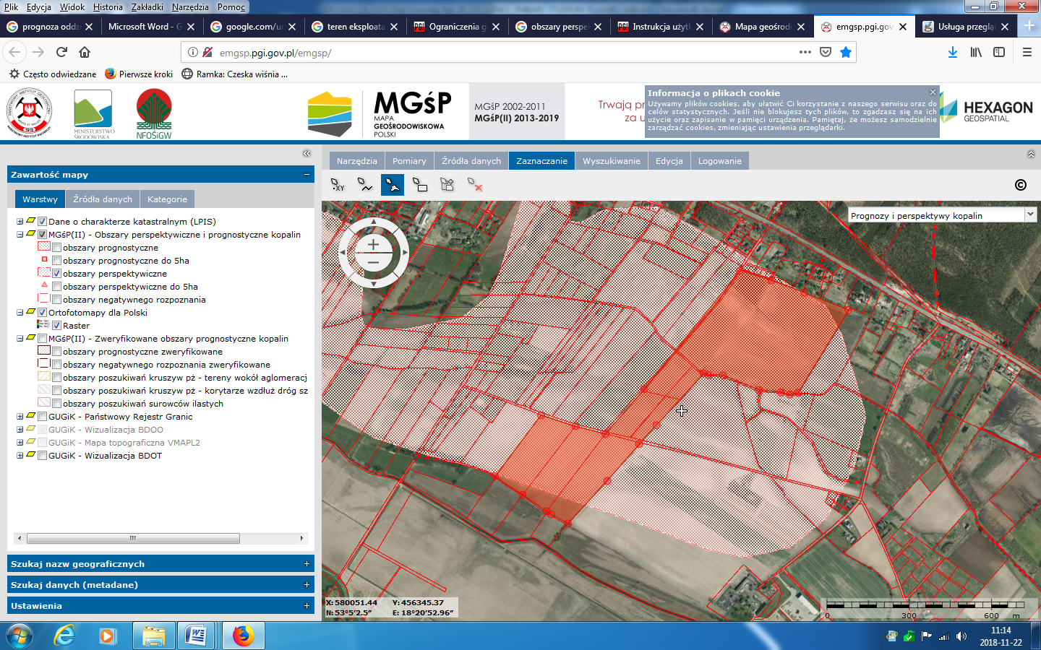
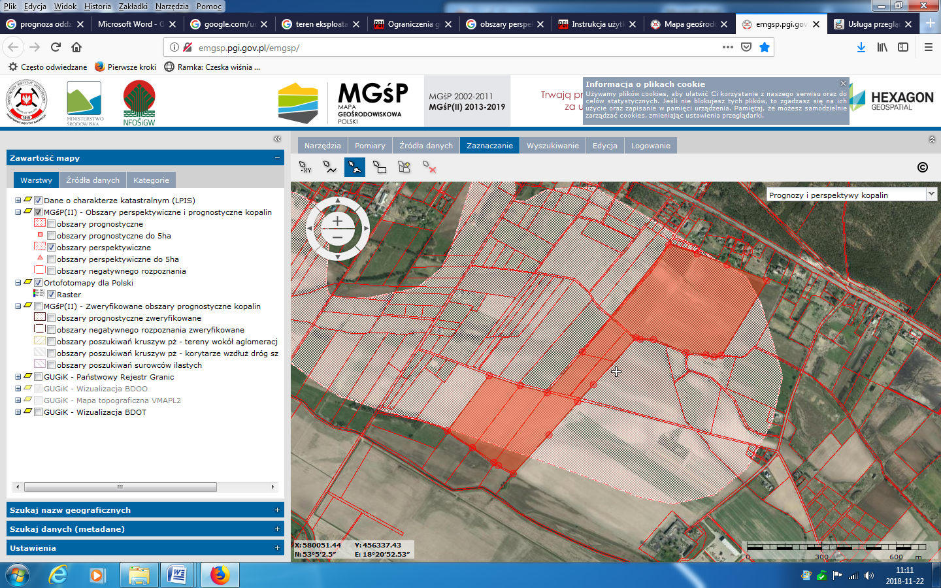
Rysunek 5. Lokalizacja terenu opracowania na tle mapy perspektywicznego wystąpienia kopalin
Źródło: http://emgsp.pgi.gov.pl/emgsp/
- Nr obszaru perspektywicznego 0320_004
- powierzchnia - 211,37535 ha,
- nakład minimalny - 0,
- nakład maksymalny - 3,
- miąższość minimalna - 2,6,
- miąższość maksymalna - 29,2,
- głębokość rozpoznania minimalna- 1,5,
- głębokość rozpoznania maksymalna - 70,
- kopalina - KN - Piasek, piasek ze żwirem, żwir,
- geneza - osadowa - mechaniczna rzeczna
- wiek - czwartorzęd,
- uwagi - miąższość kompleksu litologiczno- surowcowego min. 2,6 m, max. 29,2 m.

Obszary perspektywiczne jest obszarem występowania skał i naturalnych pyłów, które mają cechy kopaliny. Natomiast geologiczno-górnicze warunki nie wykluczają możliwości ich eksploatacji, z wyłączeniem parków narodowych i rezerwatów, a dla kopalin powszechnie występujących również z wyłączeniem obszarów zurbanizowanych.
Znaczna część zasobów kopalin zostaje wyłączona z możliwości eksploatacji przez:
- istniejące lub planowane zagospodarowanie terenu wykluczające możliwość podjęcia eksploatacji,
- prawa własności, w szczególności eksploatowanych sposobem odkrywkowym związana z własnością nieruchomości gruntowych,
- wymagania ochrony krajobrazu i innych składników środowiska naturalnego,
- niską jakość kopalin, nie gwarantującą możliwość wytworzenia z nich surowca spełniającego wymagania produktu handlowego,
- warunki występowania i budowę złóż nie gwarantujące możliwość wydobycia kopaliny w sposób ekonomicznie uzasadniony (Nieć, Radwanek-Bąk 2009).

Kopaliny perspektywiczne, ich ewentualne złoża i zasoby uwzględniane są w zbiorowym zestawieniu przygotowanym w Polsce okresowo przez ministra środowiska. O ile złoża udokumentowane, a zwłaszcza zagospodarowane podlegają prawnej ochronie, o tyle złoża perspektywiczne są w zasadzie pozbawione takiej ochronie.

Wody powierzchniowe i podziemne

Cały obszar Gminy Zławieś Wielka, a tym samym teren opracowania, znajduje się
w prawobrzeżnym dorzeczu dolnej Wisły, dla którego opracowano Plan gospodarowania wodami na obszarze dorzecza Wisły, przyjęty Uchwałą Rady Ministrów z dnia 22 lutego 2011r. (M.P. z dnia 21 czerwca 2011r., Nr 49, poz. 549).
Teren opracowania położony jest w obszarze jednolitej części wód podziemnych (JCWPd nr 44) oznaczonym europejskim kodem: PLGW240044, tj. zaliczany do regionu Dolnej Wisły. Stan ilościowy JCWPd nr 44 oceniono jako zły, a chemiczny jako dobry. Rozpatrywana JCWPd jest zagrożona ryzykiem nieosiągnięcia celów środowiskowych, tj. utrzymania co najmniej dobrego stanu ilościowego i chemicznego wód podziemnych ze względu na znaczny pobór wody dla zaopatrzenia ludności w wodę do spożycia. Osiągnięcie dobrego stanu ilościowego jest możliwe do roku 2021, po zastosowaniu programu działań.
Planowane przeznaczeni nie wpłynie negatywnie na wymienione cele środowiskowe JCWPd, gdyż jego realizacja i eksploatacja nie naruszy ustalonych zasobów eksploatacyjnych wód podziemnych, nie wpłynie również na zmianę dobrego stanu chemicznego zlewni.
Przedsięwzięcie znajduje się w obszarze jednolitej części wód powierzchniowych (JCWP) oznaczonym kodem PLRW20001729166 o nazwie Dolny Kanał, zaliczonym do regionu wodnego Dolnej Wisły. W ww. planie, zgodnie z rozporządzeniem Ministra Środowiska z dnia 9 listopada 2011r. w sprawie sposobu klasyfikacji stanu jednolitych części wód powierzchniowych oraz środowiskowych norm jakości dla substancji priorytetowych (Dz. U. Nr 257, poz. 1545) potencjał tej silnie zmienionej części wód oceniono jako zły. Najbliższą JCW rzeczną jest Dolny Kanał przepływający w odległości około 180 m od terenu opracowania.
Planowane przeznaczenie nie stanowi zagrożenia dla zasobów wód powierzchniowych w zlewni Kanału Dolnego, ponieważ kopalnia kruszywa nie koliduje ze stałymi ciekami odpływu powierzchniowego, a występujące na obrzeżach terenu niewielkie fragmenty rowów melioracji szczegółowej nie mają większego znaczenia dla odwodnienia doliny w sytuacjach wysokich stanów, bowiem obok występuje gęsta sieć melioracyjna powiązana z Kanałem Dolnym.
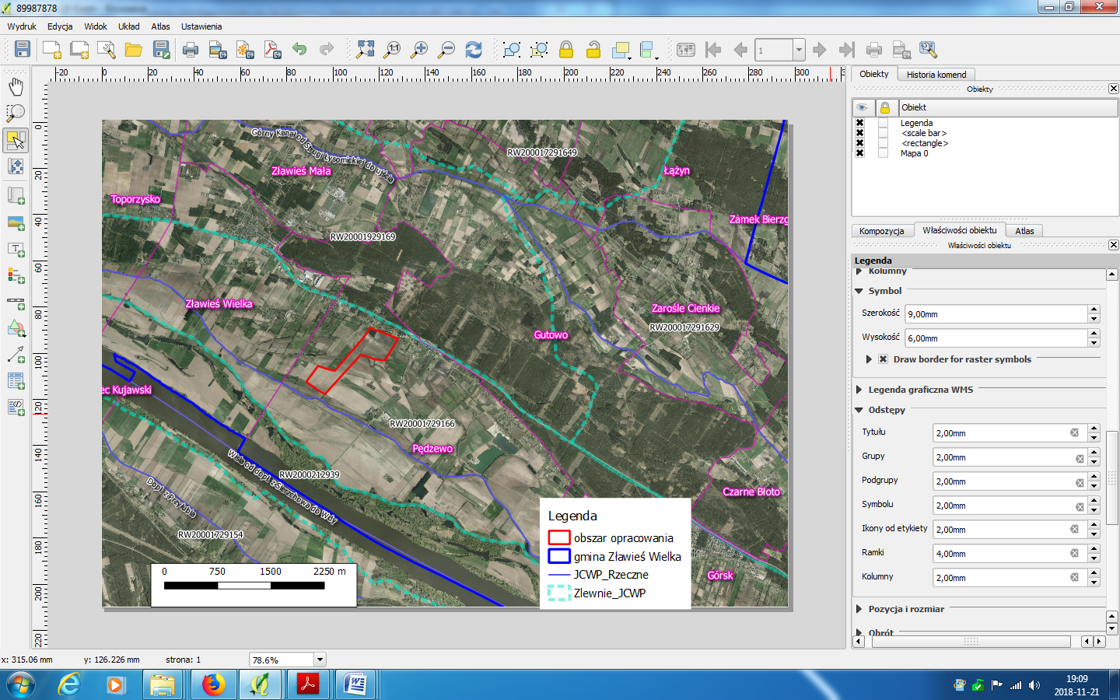
Rysunek 6. Mapa hydrologiczna z podziałem na zlewnie jednolitych części wód
Źródło: http://www.smorp.pl/imap/

Teren objęty opracowaniem zlokalizowany jest w całości na obszarze występowania Głównego Zbiornika Wód Podziemnych nr 141 - Zbiornik rzeki dolna Wisła (ID 1303). Całkowita powierzchnia zbiornika wynosi 354 km², z czego 230 km² znajduje się
w Obszarze Najwyższej Ochrony GPZW (ONO), a 124 km² w Obszarze Wysokiej Ochrony (OWO) – brak ochronnych warstw nieprzepuszczalnych. „Zbiornik Dolnej Wisły” stanowi aktualną
i przyszłą rezerwę czystej wody pitnej. Jego szacunkowe zasoby dyspozycyjne wynoszą 84 tys. m³/d, a średnia głębokość ujęcia głębinowego na obszarze zbiornika wynosi 40 m.

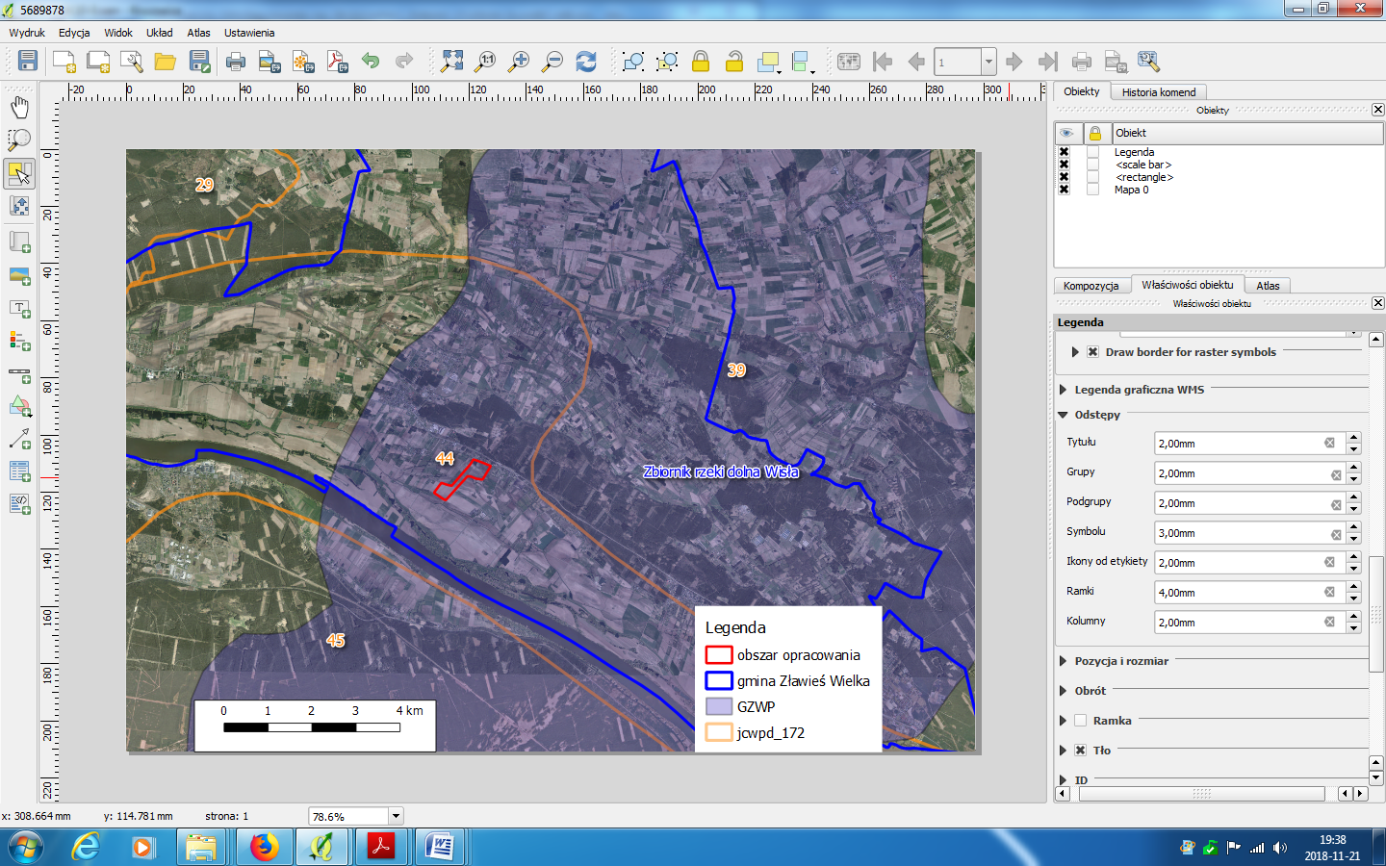
Rysunek 7. Mapa występowania GZWP wraz z zaznaczonym obszarem zmiany studium
Źródło: http://www.smorp.pl/imap/

Obszary zagrożone powodzią oraz osuwaniem się mas ziemnych
Obszar objęty zmianą studium zlokalizowany jest poza obszarami osuwisk, podobnie jak cały teren gminy Zławieś Wielka.
Na podstawie mapy zagrożenia powodziowego, o której mowa w art. 169 ustawy z dnia 20 lipca 2017 r. Prawo wodne (Dz. U. z 2018 r., poz. 2268 z późn. zm.) ustalono, że obszar objęty zmianą studium zgodnie z uchwałą nr XLVI/316/2018 Rady Gminy Zławieś Wielka z dnia 29 sierpnia 2018 r. w sprawie przystąpienia do sporządzenia zmiany studium uwarunkowań i kierunków zagospodarowania przestrzennego gminy Zławieś Wielka znajduje się:
- częściowo na obszarze szczególnego zagrożenia powodzią, tj. na obszarze, na którym prawdopodobieństwo wystąpienia powodzi jest średnie i wynosi 1%,
- w całości na obszarze, na którym prawdopodobieństwo wystąpienia powodzi jest niskie i wynosi 0,2%.

Zasady oraz warunki postępowania na w/w obszarach reguluje Prawo wodne.

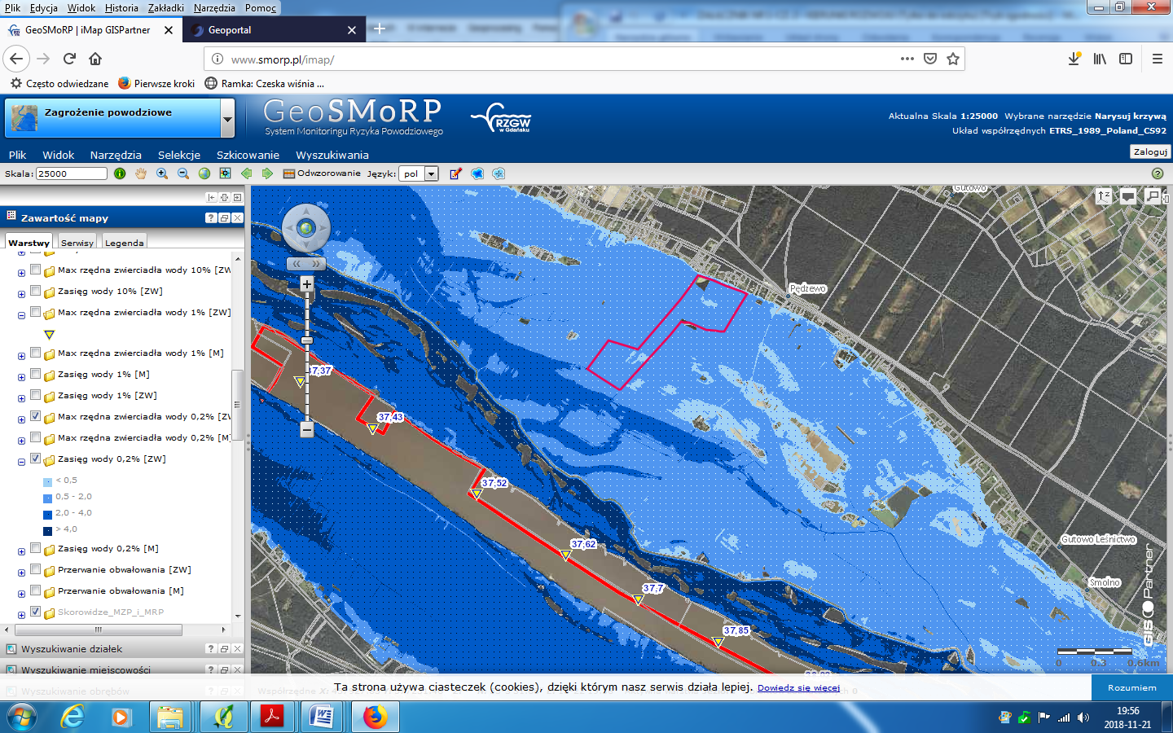
Rysunek 8. Mapa obszaru, na którym prawdopodobieństwo wystąpienia powodzi jest niskie - zasięg wody 0,2%
Źródło: http://www.smorp.pl/imap/

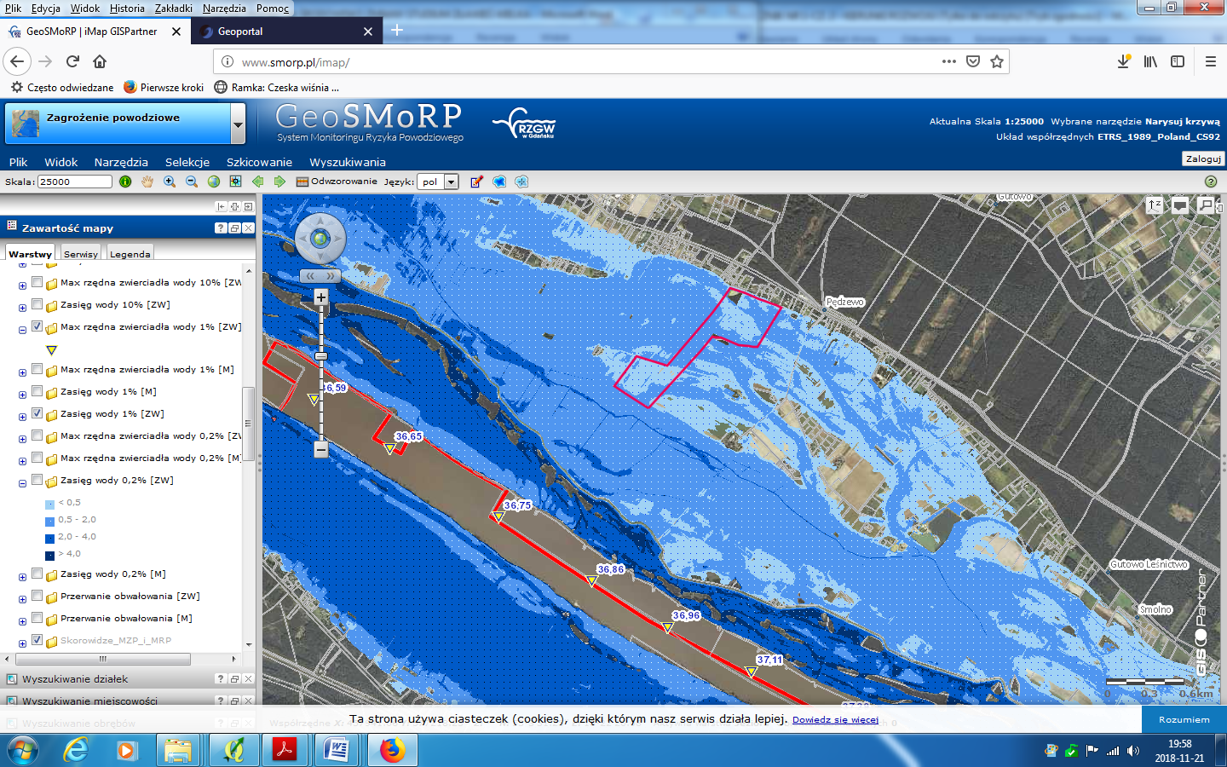
Rysunek 9. Mapa obszaru szczególnego zagrożenia powodzią zasięg wody 1%
Źródło: http://www.smorp.pl/imap/

Ponadto blisko obszaru objętego zmianą studium zlokalizowany jest Dolny Kanał gdzie mogą wystąpić lokalne podtopienia w przypadku nagłego podniesienia się poziomu wody.
W ostatnich latach obserwuje się coraz częściej występujące powodzie, o coraz gwałtowniejszym przebiegu. Intensyfikacja zjawisk powodziowych spowodowana jest głównej mierze przez człowieka. Gospodarka ludzka powodowała i powoduje nadal istotne zmiany
w dorzeczach. Zagospodarowanie terenu często zaburza naturalne kierunki spływu wód opadowych. Zmiany sposobu użytkowania ziemi polegające na zastępowaniu lasów gruntami ornymi, łąkami czy pastwiskami prowadzą do zaburzenia obiegu wody, a także do przyspieszenia przenoszenia produktów wietrzenia gleb do doliny rzecznej. Budowa i rozbudowa osiedli, dróg, parkingów wiąże się z pokrywaniem dużych fragmentów terenu betonem i asfaltem. Skutkiem tych działań jest zwiększenie obszaru powierzchni uszczelnionych, co powoduje znaczne ograniczenie możliwości wchłaniania wody opadowej przez glebę oraz przyspieszenie jej spływu powierzchniowego.
W efekcie, podczas intensywnych opadów duża część wody trafia w szybkim tempie bezpośrednio lub poprzez kanalizację do rzeki, powodując jej wezbrania.

Gleby
Na przedmiotowym terenie nie odnotowano występowania gleb najwyższych klas bonitacyjnych I-III. Na terenie opracowania występują piaski, żwiry, mady rzeczne oraz torfy
i namuły.
Na terenie analizy występują następujące użytki gruntowe: działka nr 156/2 - ŁIII, ŁIV, Bz, ŁV,W-ŁV, W-ŁIV, działka nr 118/1 - W-RIVa, RIVa, działka nr 119/1 - W-RIVa, RIVa, działka nr 121/3 - RIVb, RIVa, działka nr 121/2 - ŁIII, RIVa, działka nr 122/1 - RIVa, działka nr 129/1 - RIIIb, RV, RIVb, RIVa, działka nr - 128 - RIVa, RV, RIVb, działka nr 127 - RIVa, RV, W-RIVb, RIVb, część działki nr 159 - W, część działki nr 123 - dr.
Na terenie zmiany studium w północnej części występują gleby bielicowe i o niewykształconym profilu, natomiast w południowej części występują gleby bagienne i mady.
Położenie obszaru zmiany Studium na tle mapy geologicznej przedstawia poniższy rysunek.
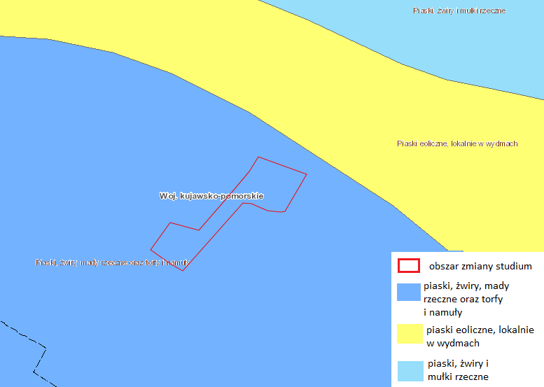
Rysunek 10. Mapa geologiczna dla obszaru opracowania zmiany studium.
Źródło: https://www.bdl.lasy.gov.pl/portal/mapy

Fauna i flora

Informacje na temat braku występowania gatunków chronionych na obszarze objętym zmianą Studium uzyskano poprzez prowadzenie wizji terenowej. Na terenach opracowania nie występują rzadkie, chronione rośliny oraz te, które wzbogacają pospolicie występującą szatę roślinna. Projektowane inwestycje nie przyczyni się do pogorszenia warunków fauny i flory.
Obszar opracowania w większości użytkowany jest rolniczo. W otoczeniu złoża występują grunty użytkowane rolniczo (pola orne, łąki). Na terenach rolnych wykształciły się zbiorowiska chwastów segetalnych z klasy Stellarietea mediae, a w mniejszej części użytkami zielonymi z klasy Molinio-Arrhenatheretea, (dawniej częściowo intensywne łąki, częściowo pastwiska). Niewielką część terenu zajmują rowy melioracyjne, okresowo wypełnione wodą, ich brzegi porasta miejscami wąski pas szuwarów z klasy Phragmitetea - głównie pospolitego szuwaru mozgowego (Phalaridetum arundinaceae).
Teren ten musi zostać wyłączony z ruchu ciężkiego sprzętu, składowania materiałów, nadkładu itp. w celu ograniczenia śmiertelności płazów migrujących rowem melioracyjnym.
Na terenie opracowania lasy nie występują.
Podstawą podziału na regiony geobotaniczne i krajobrazy roślinne jest mapa przeglądowa potencjalnej roślinności naturalnej. Regiony podstawowe zostały wydzielone na podstawie analizy krajobrazowego zróżnicowania roślinności naturalnej, tj. odrębności zestawów zbiorowisk,
a następnie scharakteryzowania przestrzennych układów siedlisk naturalnych zbiorowisk roślinnych. Mapa krajobrazów roślinnych jest efektem przeprowadzonej typologii jednostek podstawowych, przy której uwzględniono zestaw zbiorowisk naturalnych waloryzowanych udziałem powierzchniowym. Przy wyróżnianiu podstawowych typów pominięto drobne różnice syntaksonomiczne o charakterze regionalnym pomiędzy zbiorowiskami (J. Matuszkiewicz 1993).
Zgodnie z mapą potencjalnej roślinności Matuszkiewicza na przedmiotowym obszarze występują nadrzeczne łęgi jesionowo-wiązowe co przedstawia poniższa mapa.
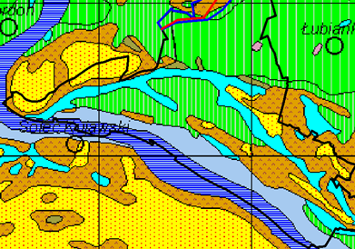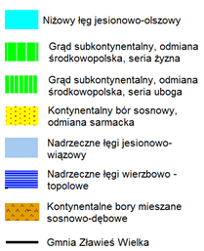
Rysunek 11 Potencjalna roślinność naturalna występująca na terenie Gminy Zławieś Wielka
Źródło: IGiPZ PAN, Warszawa

Klimat
Gmina Zławieś Wielka i tym samym obszar opracowania położony jest w VIII dzielnicy rolniczo-klimatycznej (wg R. Gumińskiego w ujęciu J. Kondrackiego). Charakteryzuje się ona klimatem przejściowym, z cechami klimatu kontynentalnego w okresie wiosenno-letnim (większość dni suchych i oraz gorących) oraz z cechami klimatu morskiego w okresie jesienno – zimowym (większość dni bardziej wilgotnych i mniej mroźnych).
Średnia roczna temperatura na tym obszarze wynosi 7,8⁰C. Ilość dni przymrozkowych w roku wynosi średnio 125, bardzo mroźnych – 29, zaś dni gorących 36. Pierwsze przymrozki występują na początku października, a kończą na początku maja. Okres trwania średnio pór roku: zima – 92 dni; wiosna – 59 dni, lato – 90 dni i jesień – 65 dni. Średnia roczna temperatura w lecie wynosi
w lipcu 18⁰C, natomiast zimą, w styczniu –3⁰C. Amplituda temperatur jest dosyć wysoka i wynosi 22-23⁰C. Wilgotność powietrza wynosi około 80%. Teren ten należy do obszarów gdzie występuje deficyt wody opadowej. Ilość dni z opadami wynosi 160, przy czym są to najczęściej opady słabe od 1 do 5 mm. Udział opadów śnieżnych wynosi ok. 8%. Średnie opady atmosferyczne sięgają wartości 523 mm/ok. Największe sumy opadów występują w okresie letnim. Na obszarze tym dominują wiatry z sektora zachodniego tj. zachodnie W, południowo – zachodnie SW i północno – zachodnie NW, których łączny udział wynosi 45% ogółu. Zachodnie i wschodnie kierunki napływu mas powietrza przeważają na terenach nizinnych. Topografia terenu i układ głównych dolin rzek wymuszają napływ powietrza z kierunków zachodnich i wschodnich. Najmniej wiatrów wieje
z sektora północnego i południowego, których udział wynosi odpowiednio 6,7% oraz 7,8%. Okres wegetacyjny średnio trwa 212 dni. Rozpoczyna się pod koniec marca, a kończy na początku listopada. Początek wczesnej wiosny zaczyna się na przełomie kwietnia i maja, natomiast wczesna jesień na początku września.
Warunki klimatu lokalnego zależą w głównej mierze od rzeźby terenu, budowy geologicznej
i pokrycia gruntu. Na obszarze powiatu toruńskiego nie występują znaczne różnice warunków klimatycznych, ze względu na małe urozmaicenie rzeźby terenu. Wszelkie wahania temperatur, opadów oraz siły i kierunku wiatrów są głównie spowodowane występowaniem zabudowy
i obszarów leśnych. W większych skupiskach zabudowy oraz terenach sąsiadujących z Toruniem
i Bydgoszczą może występować zwiększone zachmurzenie oraz podwyższone temperatury powietrza (o 1-2⁰C). Natomiast na obszarach leśnych panuje zwiększona wilgotność i niższe amplitudy temperatury powietrza. Na terenach nieosłoniętych zwiększona jest prędkość wiatru.

Obszary i obiekty chronione na podstawie przepisów o ochronie przyrody

W granicach gminy Zławieś Wielka znajdują się następujące tereny (lub ich fragmenty) objęte ochroną na podstawie ustawy z dnia 16 kwietnia 2004 r. o ochronie przyrody (Dz. U.
z 2018 r., poz. 1614):
- Natura 2000 :
- obszar specjalnej ochrony ptaków Dolina Dolnej Wisły;
- specjalny obszar ochrony siedlisk Solecka Dolina Wisły;
- specjalny obszar ochrony siedlisk Dybowska Dolina Wisły;
- Obszar Chronionego Krajobrazu Strefy krawędziowej Kotliny Toruńskiej;
- pomniki przyrody;
- użytki ekologiczne;

Teren opracowania zmiany studium położony jest poza granicami obszarów objętych ochroną przyrody.
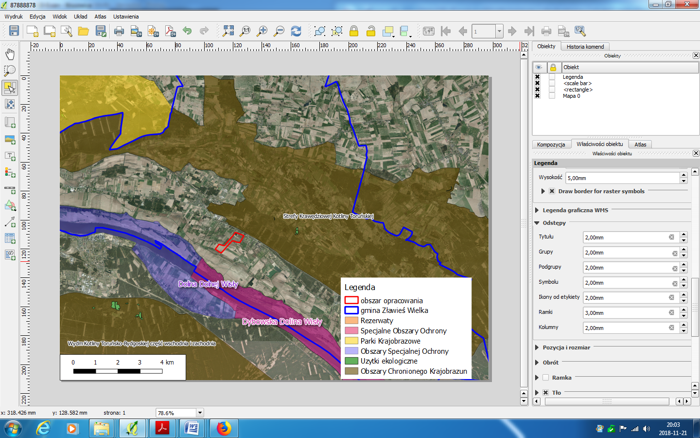
Rysunek 12. Położenie terenu objętego zmianą Studium na tle występowania obszarów chronionych
Źródło: Opracowanie własne na podstawie geoserwis.gdos.gov.pl

Najbliższymi obszarami od obszaru zmiany Studium są: Obszar Chronionego Krajobrazu Strefy Krawędziowej Kotliny Toruńskiej - w odległości około 0,14 km, Obszar Natura 2000 Dolina Dolnej Wisły PLB040003 - w odległości około 0,82 km, Obszar Natura 2000 - Dybowska Dolina Wisły PLH040011 - w odległości około 0,82 km.

Korytarze ekologiczne
Korytarze ekologiczne są ważnym elementem sieci Natura 2000 gdyż umożliwiają przemieszczanie się organizmów między siedliskami. W skutek działalności człowieka dawniej bardzo rozległe siedliska zwierząt i roślin zostały rozdrobnione i często izolowane. Z tego też względu w celu zapewnienia prawidłowego rozwoju gatunku umożliwiania mu zdobycia pożywienia, ustanowienia terytorium, znalezienia partnera do rozrodu czy umożliwienia ucieczki przed drapieżnikami jak i zdarzeniami losowymi typu pożar niezbędne jest połączenie siedlisk terenami umożliwiającymi bezpieczne przemieszczanie się zwierząt, czyli liniowymi pasami lasów, terenów porośniętych krzewami lub trawami, które poza możliwościami przemieszczania się dadzą zwierzętom niezbędne schronienie oraz dostęp do pożywienia. Szerokość korytarza musi być uzależniona od gatunku, dla którego został stworzony. Zazwyczaj większe potrzebują szerszych korytarzy niż gatunki mniejsze. Szerokość i typ korytarza uwzględniać musi także typ przemieszczeń, który ma umożliwić. Przykładowo, połączenie, stworzone w celu pokonywania krótkich dystansów przez mobilne zwierzęta, musi zapewnić jedynie osłonę i niezbędną przestrzeń. Natomiast korytarz umożliwiający rozproszenie gatunku w większej skali musi zapewniać również schronienie do odpoczynku oraz pokarm.
Przez teren Gminy Zławieś Wielka przebiega korytarz ekologiczny należący do krajowej sieci ECONET wyznaczony przez Instytut Biologii Ssaków PAN w Białowierzy- Pojezierze Kaszubskie – Dolina Wisły i Noteci o symbolu KPn-13c.Jest to szlak przelotowy wielu gatunków ptaków,
w tym i rzadko występujących (np. orzeł bielik) oraz miejsce żerowania pozostałych. Wpływ korytarza widać w wykazie gatunków chronionych występujących na teranie nadleśnictwa– bardzo duży udział ptaków.
Drugim korytarzem ekologicznym, należącym do sieci ECONET jest Wschodnia Dolina Noteci o symbolu GKPnC-7a. Główną osią ekologiczną gminy jest Kanał Górny.
Obszar opracowania zmiany Studium znajduje się w granicach występowania korytarza ekologicznego -Wschodnia Dolina Noteci.

Do najważniejszych funkcji korytarzy zalicza się:
- zmniejszenie stopnia izolacji poszczególnych płatów siedlisk i ułatwienie przemieszczania się organizmów pomiędzy nimi, a co za tym idzie, zwiększenie prawdopodobieństwa kolonizacji izolowanych płatów;
- zwiększenie przepływu genów pomiędzy płatami siedlisk zapobiegające utracie różnorodności genetycznej oraz przeciwdziałające depresji wsobnej;
- obniżenie śmiertelności, szczególnie wśród osobników młodych, wypartych z płatów dogodnych siedlisk, wskutek zachowań terytorialnych.
Obecnie doceniona została rola korytarzy ekologicznych oraz szeroko pojęta idea łączności ekologicznej w ochronie dzikich gatunków zwierząt. Właściwie zaprojektowana sieć obszarów chronionych powinna uwzględniać także korytarze ekologiczne łączące ze sobą obszary przyrodniczo cenne.
W Polsce korytarze ekologiczne nie są włączone do krajowego systemu obszarów chronionych. Prawo polskie odnosi się jedynie bardzo generalnie do ochrony korytarzy ekologicznych w zapisach ustawy o ochronie przyrody z dn. 16 kwietnia 2004 r. oraz nakazuje uwzględnianie potrzeb zachowania łączności ekologicznej przy sporządzaniu decyzji środowiskowej dla inwestycji znacząco oddziaływujących na środowisko (m.in. Bar & Jendrośka 2010).

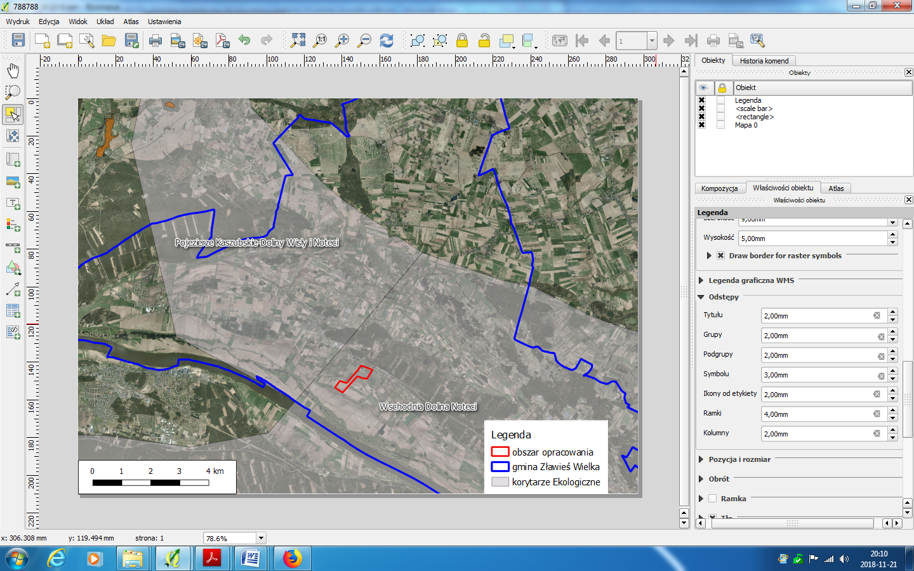
Rysunek 13. Gmina Zławieś Wielka na tle mapy rozmieszczenia korytarzy ekologicznych
Źródło: http://geoserwis.gdos.gov.pl/mapy/

Obszary i obiekty chronione na podstawie przepisów o ochronie zabytków
W stosunku do obszarów i obiektów zabytkowych wpisanych do rejestru zabytków obowiązuje priorytet wymagań konserwatorskich:
- uzgadnianie zamierzeń i działań inwestycyjnych, w trybie przepisów odrębnych, z organem ds. ochrony zabytków,
- uzyskanie pozwolenia organu ds. ochrony zabytków dla wszelkich działań inwestorskich realizowanych w obiektach i na nieruchomościach wpisanych do rejestru zabytków.

Na obszarze objętym zmianą studium nie występuje potrzeba określenia obszarów
i zasad ochrony dziedzictwa kulturowego i zabytków oraz dóbr kultury współczesnej.

Zmiany klimatu

Klimat jest najbardziej niezależnym od woli człowieka elementem środowiska przyrodniczego. Kształtuje się w zależności od układu mas powietrza, wynikającego ze zjawisk
o charakterze globalnym, których główną przyczyną jest aktywność Słońca.
Niepokojącym zjawiskiem jest globalne ocieplenie. W ciągu ostatniego stulecia średnia temperatura powierzchni Ziemi, wynosząca ok. 15° C, wzrosła prawie o 1°C. Ta niewielka
z pozoru zmiana może spowodować dramatyczne przeobrażenia: topnienie lodowców
i związane z tym zatapianie najniżej położonych obszarów przez morza, zmiany granic stref klimatycznych, wyniszczające upały i susze, pustynnienie obszarów lądowych, wzrost różnic temperatur między lądami, a morzami powodujący huragany i gwałtowne opady, w tym gradowe,
a przez to powodzie. Pociąga to za sobą zmiany innych komponentów środowiska: wymieranie gatunków roślin i zwierząt, które nie umieją dostosować się do nowych warunków, zmianę przeważających procesów rzeźbotwórczych, stosunków glebowych i hydrologicznych - wysychanie cieków i zbiorników wodnych, a w konsekwencji utratę dużych obszarów gruntów ornych
i niebezpieczeństwo głodu.
Za globalne ocieplenie odpowiedzialny jest efekt cieplarniany. Jest to naturalne zjawisko, umożliwiające istnienie życia na Ziemi w obecnym kształcie, działalność człowieka doprowadziła do jego znacznego nasilenia. Efekt cieplarniany polega na zatrzymywaniu przez atmosferę wydostającego się na zewnątrz promieniowania podczerwonego - cieplnego Ziemi, czasami też na zwiększaniu przepuszczalności atmosfery dla promieniowania słonecznego. Dokonują tego cząsteczki gazów cieplarnianych: pary wodnej, dwutlenku węgla, ozonu, freonów, metanu
i podtlenku azotu. Chociaż najsilniejsze działanie ma podtlenek azotu, to gazem o największym znaczeniu jest dwutlenek węgla, ponieważ jest go więcej.
Ochrona klimatu w skali globu jest sumą działań podejmowanych lokalnie. Powinny one polegać na zastępowaniu paliw kopalnych biomasą, jaki źródłem energii, rozwoju energetyki korzystającej ze źródeł odnawialnych, ochronie lasów i naturalnej roślinności, pochłaniającej dwutlenek węgla i dzięki parowaniu chroniącej atmosferę przed niedoborem opadów oraz na rozwadze przy podejmowaniu działań inwestycyjnych i wyborze technologii.

CELE OCHRONY ŚRODOWISKA USTANOWIONE NA SZCZEBLU MIĘDZYNARODOWYM, WSPÓLNOTOWYM I KRAJOWYM, ISTOTNE Z PUNKU WIDZENIA PROJEKTOWANEGO DOKUMENTU, ORAZ SPOSOBY, W JAKICH TE CELE I INNE PROBLEMY ŚRODOWISKA ZOSTAŁY UWZGLĘDNIONE PODCZAS OPRACOWANIA DOKUMENTU

Studium uwarunkowań i kierunków zagospodarowania przestrzennego jest elementem dużego systemu planowania i programowania na różnych poziomach: wspólnotowym, krajowym, regionalnym i lokalnym. Opracowywany dokument należy do niniejszego lokalnego poziomu planowania przestrzennego. Musi on jednak uwzględniać kierunki i cele wyznaczone i zawarte
w dokumentach wyższego rzędu. Na tym etapie planowania sprawdzana jest zgodność zapisów
i kierunków rozwoju zaproponowanych w studium gminy z planem zagospodarowania przestrzennego Województwa Kujawsko-Pomorskiego uchwalonego Uchwałą Nr XI/135/03 Sejmiku Województwa Kujawsko-Pomorskiego z dnia 26 czerwca 2003 r. Wprowadzona zmiana studium uwarunkowań i kierunków zagospodarowania przestrzennego gminy Zławieś Wielka w żaden sposób nie jest sprzeczne z celami i kierunkami rozwoju oraz celami ochrony środowiska zapisanymi
w Planie Województwa Kujawsko-Pomorskiego.

Cele ochrony środowiska określone w dokumentach międzynarodowych, wspólnotowych i krajowych zostały uwzględnione w projektowanym dokumencie poprzez zastosowanie przepisów polskiego prawa dostosowanego do prawa międzynarodowego, wprowadzeniu zasad i kierunków ochrony środowiska wynikających z przyjętych przez Polskę konwencji i umów międzynarodowych, w tym dyrektyw Unii Europejskiej. Dotyczy to między innymi utrzymania norm odniesień określonych w przepisach szczegółowych w zakresie:
• jakości wód podziemnych,
• jakości powietrza atmosferycznego,
• dopuszczalnych norm poziomów hałasu.

Cele opracowania miejscowego planu zagospodarowania przestrzennego wynikają z dyrektyw Unii Europejskiej, które są sukcesywnie wdrażane do polskiego prawodawstwa w zakresie ochrony środowiska. Jedna z nich to Dyrektywa 2001/42/WE Parlamentu Europejskiego i Rady w sprawie oceny wpływu niektórych planów i programów na środowisko wprowadzająca procedury sporządzania i uchwalania miejscowych planów zagospodarowania przestrzennego.
Dyrektywa 2003/4/WE Parlamentu Europejskiego i Rady z dnia 23 stycznia 2003 r. w sprawie publicznego dostępu do informacji dotyczących środowiska gwarantuje prawa dostępu do informacji o środowisku, które znajduje się w posiadaniu organów władzy publicznej lub które są przeznaczone dla tych organów oraz określenie podstawowych warunków i praktycznych ustaleń dotyczących tego prawa. Cel ten w odniesieniu do projektowanego dokumentu będzie spełniony poprzez procedurę oceny strategicznej oddziaływania na środowisko dla przedmiotowego dokumentu planistycznego – zmiany studium. Zapewnienie różnorodności biologicznej określa Konwencja Berneńska o ochronie dzikiej flory i fauny europejskiej oraz ich siedlisk naturalnych. Konwencję wdrażają: Dyrektywa Rady 79/409/EWG w sprawie ochrony dzikiego ptactwa i Dyrektywa Rady 92/43/EWG w sprawie ochrony siedlisk przyrodniczych oraz dzikiej flory i fauny. Obie Dyrektywy ustanawiają obszary europejskiej sieci ekologicznej Natura 2000. W polskim prawie sprawy te reguluje ustawa z dnia 16 kwietnia 2004 roku o ochronie przyrody oraz Rozporządzenie Ministra Środowiska dotyczące obszarów Natura 2000.

Dyrektywa Rady 85/337/EWG z dnia 27 czerwca 1985 r. w sprawie oceny wpływu wywieranego przez niektóre przedsięwzięcia publiczne i prywatne na środowisko preferuje zasadę, że najlepsza polityka ochrony środowiska polega na zapobieganiu powstawania zanieczyszczeń i zagrożeń u źródła; niż na późniejszych próbach przeciwdziałania ich skutkom. Zezwolenia na publiczne lub prywatne przedsięwzięcia, które mogą znacząco oddziaływać na środowisko, powinny być udzielane jedynie po uprzednim wykonaniu oceny możliwych znaczących skutków środowiskowych tych przedsięwzięć. Oddziaływanie przedsięwzięcia na środowisko musi być oceniane ze względu na ochronę zdrowia, poprawę jakości życia poprzez poprawę warunków środowiskowych oraz zachowanie różnorodności gatunków i zdolności reprodukcyjnej ekosystemów. Na gruncie polskim wdrożenie dyrektywy będzie dokonane według przepisów Działu V ustawy z dnia 3 października 2008 r. o udostępnieniu informacji o środowisku i jego ochronie, udziale społeczeństwa w ochronie środowiska oraz ocenach oddziaływania na środowisko w procedurze oceny oddziaływania przedsięwzięcia na środowisko.

Ogólne zasady gospodarowania odpadami zostały określone w Dyrektywie Ramowej 75/442/EWG z dnia 15 lipca 1975 r. w sprawie odpadów i analogicznie w ustawie z 27 kwietnia 2001r. o odpadach.
Ochronę powierzchni ziemi oraz ochronę walorów krajobrazowych reguluje wspomniana ustawa z dnia 27 kwietnia 2001r. - Prawo ochrony środowiska oraz przepisy szczególne.
Cele i zasady rekultywacji terenów poeksploatacyjnych reguluje ustawa o ochronie gruntów rolnych i leśnych z dnia 4 lutego 1995 roku.
Zasady eksploatacji surowców mineralnych zostały określone w ustawie z dnia 4 lutego 1994 r. Prawo geologiczne i górnicze.
Cele związane z ochroną klimatu akustycznego określa rozporządzenie Ministra Środowiska z dnia 29 lipca 2004 r. w sprawie dopuszczalnych poziomów hałasu w środowisku.
Ochronę powierzchni ziemi oraz ochronę walorów krajobrazowych reguluje wspomniana ustawa z dnia 27 kwietnia 2001r. - Prawo ochrony środowiska oraz przepisy szczególne do ustawy.

PRZEWIDYWANE ZNACZĄCE ODDZIAŁYWANIA, W TYM ODDZIAŁYWANIA BEZPOŚREDNIE, POŚREDNIE, WTÓRNE, SKUMULOWANE, KRÓTKOTERMINOWE, ŚREDNIOTERMINOWE, STAŁE, CHWILOWE ORAZ POZYTYWNE I NEGATYWNE, NA CELE I PRZEDMIOT OBSZARU NATURA 2000 ORAZ INTEGRALNOŚĆ TEGO OBSZARU ORAZ NA ŚRODOWISKO

Głównym kierunkiem zmian w polityce przestrzennej na obszarze zmiany studium jest wprowadzenie - terenu powierzchniowej eksploatacji kopaliny pospolitej (PE).

Oddziaływanie na rzeźbę terenu
Prowadzenie odkrywkowej eksploatacji złoża kruszywa spowoduje trwałe przekształcenie powierzchni terenów. Pierwotna rzeźba terenu ulegnie całkowitemu przeobrażeniu w stosunku do pierwotnej, na terenie opracowania powstaną wyrobiska o głębokości do kilkunastu metrów.
Po zakończonej eksploatacji w obrębie wyrobisk przeprowadzone będą prace rekultywacyjne mające na celu przywrócenie wartości użytkowej poprzez właściwe ukształtowanie rzeźby terenu, umocnienie skarp oraz odpowiednie zagospodarowanie. Rzeźba terenu pokopalnianego zostanie złagodzona, wyrobiska spłycone, a znaczna część terenu zniwelowana. Wyrobiska poeksploatacyjne należy zabezpieczyć w taki sposób, aby niemożliwe było składowanie nieczystości stałych, co mogłoby doprowadzić do powstania „dzikich wysypisk śmieci”.
Oddziaływanie na rzeźbę terenu posiada charakter bezpośredni, stały i nieodwracalny.

Oddziaływanie na budowę geologiczną i zasoby naturalne
W wyniku eksploatacji kruszywa naturalnego w budowie geologicznej terenu powstanie luka stratygraficzna polegająca na likwidacji warstw geologicznych o miąższości od kilku do kilkunastu metrów, zawierających części zasobowe kopalin.
Lokalizacja przedsięwzięcia oraz zakres prowadzonych prac nie wskazują na możliwość wystąpienia ruchów masowych ziemi (osuwanie, obrywy itp.), pod warunkiem prawidłowej eksploatacji zgodnej z przepisami branżowymi i dostosowaniem do udokumentowanych lokalnych warunków gruntowo - wodnych. Zakłada się, że eksploatacja będzie prowadzona z zachowaniem odpowiedniego kąta nachylenia skarp wyrobisk oraz nasypów składowanego surowca.
Oddziaływanie na struktury geologiczne ma charakter bezpośredni, stały, negatywny
i nieodwracalny.

Oddziaływanie na gleby
Na etapie przygotowania kopalin do eksploatacji nastąpi zebranie nadkładu na całej ich powierzchni, co doprowadzi do całkowitej likwidacji istniejących ekosystemów ze zbiorowiskami roślinności, mikroflory i mikrofauny. Zebranie nadkładu z warstwą próchniczną spowoduje skutki znaczące i długotrwałe.
Nadkład będzie zdejmowany w miarę postępu prac i składowany na zwałowiskach, celem wykorzystania przy rekultywacji terenów poeksploatacyjnych. Gromadzenie zwałowanej gleby powinno uwzględniać jej ochronę przed ulewnymi deszczami powodującymi rozmycie hałd.
W ramach rekultywacji powierzchnia skarp zostanie pokryta zgromadzonym nadkładem
w celu przywrócenia wartości użytkowych zdewastowanej pokrywie glebowej. Nadkład ten, wprawdzie nie najwyższej klasy, znacznie podniesie żyzność gleby i ułatwi rozwój roślinności.
Oddziaływanie eksploatacji na gleby będzie miało charakter bezpośredni, krótkoterminowy
i odwracalny.

Oddziaływanie na wody powierzchniowe
Na terenach objętych zmianą studium nie występują wody powierzchniowe płynące. Występuje natomiast zbiornik wodny. W celu ochrony wód rzecznych warunkiem koniecznym będzie prowadzenie wydobycia powyżej zalegania zwierciadła wód gruntowych. Planowane przedsięwzięcie nie stanowi zagrożenia dla zasobów wód powierzchniowych w zlewni Kanału Dolnego, ponieważ kopalnia kruszywa nie koliduje ze stałymi ciekami odpływu powierzchniowego, a występujące na obrzeżach terenu niewielkie fragmenty rowów melioracji szczegółowej nie mają większego znaczenia dla odwodnienia doliny w sytuacjach wysokich stanów, bowiem obok występuje gęsta sieć melioracyjna powiązana z Kanałem Dolnym.

Oddziaływanie na wody podziemne
Eksploatacja kopaliny prowadzona będzie w warunkach suchych, przy użyciu koparek z osprzętem podsiębiernym. Pomimo to w trakcie eksploatacji należy zwrócić szczególną uwagę na prowadzenie wydobycia kopaliny w sposób, który nie spowoduje zanieczyszczenia wód podziemnych.
Problem może wystąpić w przypadku sytuacji awaryjnej sprzętu mechanicznego, skutkującej możliwością wprowadzenia do środowiska gruntowo-wodnego substancji ropopochodnych. Należy wówczas podjąć niezbędne działania ratunkowe pozwalające zapobiec wyciekom olejów i benzyn z maszyn oraz zneutralizować powstałe skażenie wód.
W granicach opracowania i sąsiedztwie występuje Główny Zbiornik Wód Podziemnych nr 141 - Zbiornik rzeki dolna Wisła (ID 1303) - należy postępować zgodnie z przepisami odrębnymi.
Projektowana eksploatacja kopaliny zgodnie z opracowanym projektami zagospodarowania złoża zapewni w pełni ochronę wód podziemnych przy zachowaniu wymogów i przepisów ochrony środowiska, przepisów p.poż. oraz prowadzeniu eksploatacji sprzętu zgodnie z instrukcjami techniczno-ruchowymi, które znajdują się na wyposażeniu każdego urządzenia mechanicznego.
Odprowadzenie wód sanitarnych wytwarzanych przez pracowników kopalni odbywać się będzie do szczelnych zbiorników bezodpływowych z okresowym wywozem nieczystości do oczyszczalni ścieków.

Oddziaływanie na powietrze
Na terenach kopalni kruszywa w wyniku pracy maszyn górniczych oraz ruchu pojazdów wystąpi zjawisko nadmiernej emisji spalin oraz wywiewania pyłów i lżejszych frakcji piasków. Powstałe zanieczyszczenia będą miały lokalny zasięg ograniczony praktycznie do stref wyznaczonych granicami terenów górniczych oraz wąskich pasów wzdłuż dróg transportu kruszywa. Eksploatacja złoża kruszywa naturalnego nie powinna wywołać zmian w środowisku na poziomie wyższym od obowiązujących standardów jakości powietrza. Sprzyjać temu będzie położenie złóż w terenie oddalonym od siedzib ludzkich, konfiguracja terenu i urabianie złóż poniżej poziomu terenu.
Oddziaływanie przedsięwzięcia na powietrze atmosferyczne będzie miało charakter bezpośredni, krótkookresowy ograniczony do fazy eksploatacji, negatywny i odwracalny. Po zakończeniu eksploatacji i rekultywacji oddziaływanie na powietrze atmosferyczne zaniknie.

Oddziaływanie na klimat akustyczny
Wydobywanie kruszywa naturalnego wpływa również na zmianę klimatu akustycznego wokół terenu wydobycia, jednakże nie wywołuje w nim zmian prawnie uznawanych za niekorzystne, powyżej dopuszczalnych poziomów hałasu. Do liczących się technologicznych źródeł hałasu na terenach analizy należą czynności pozyskiwania kopaliny oraz ich wywóz do odbiorców transportem zewnętrznym. Źródłem hałasu będzie praca sprzętu wydobywczego, oraz praca samochodów ciężarowych służących do wywozu surowca mineralnego.
Oddziaływanie eksploatowanego terenu nie będzie wykraczać poza granice terenów, do których użytkownicy posiadać będą tytuł prawny.
Emitowany hałas sprzętu wydobywczego tłumiony będzie przez skarpy wyrobisk. Celem utrzymania stanu klimatu akustycznego w środowisku na poziomie nie przekraczającym standardów emisji hałasu, należy zastosować dostępne na polskim rynku maszyny i urządzenia technologiczne charakteryzujące się, jak dla tego typu urządzeń, niskimi mocami akustycznymi.
Wydobywanie kruszywa naturalnego odbywać się będzie na obecnych terenach rolnych. Dla terenów rolnych nie obowiązują dopuszczalne normy określone w przepisach odrębnych.

Oddziaływanie na klimat
W okresie przygotowawczym i eksploatacji oddziaływanie w zakresie wpływu na klimat lokalny związane będzie głównie z pracą maszyn urabiających kopalinę oraz z ruchem samochodów ciężarowych transportujących urobek z kopalni, które generować będą zanieczyszczenie powietrza atmosferycznego (spaliny, pył zawieszony). Dodatkowo źródłem niezorganizowanej emisji pyłów będą zwałowiska nadkładu i hałdy surowca.
Poza pogorszeniem warunków aerosanitarnych nie przewiduje się zmian innych czynników klimatycznych.
Po zakończeniu eksploatacji i likwidacji źródeł emisji nastąpi poprawa czystości powietrza
atmosferycznego.

Oddziaływanie na szatę roślinną, zwierzęta i siedliska przyrodnicze
Roboty wykonywane podczas eksploatacji kruszywa naturalnego doprowadzą do częściowej likwidacji zespołów roślinnych istniejących pierwotnie. W ramach prac rekultywacyjnych obszar opracowania zostanie przywrócony do ponownego użytkowania.
Planowane przedsięwzięcia spowodują konieczność usunięcia warstwy glebowej, a wraz z nią integralnie związanej flory i fauny. W związku z tym na obszarze przewidzianym do eksploatacji kopaliny świat roślinny i zwierząt zostanie całkowicie zniszczony. Dodatkowo hałas komunikacyjny i emisja spalin pochodzących z maszyn górniczych i środków transportu poruszających się po drogach może spowodować zmniejszenie aktywności życiowej zbiorowisk roślinnych występujących wzdłuż dróg i ograniczenia migracji drobnej fauny
Wraz ze zniszczeniem ekosystemów pól czasowej likwidacji ulegną populacje mikroorganizmów, owadów, płazów, gadów, ptaków, ssaków zamieszkujących przedmiotowe tereny.
Przywrócenie wartości użytkowych zmienionym siedliskom w ramach prowadzonych prac rekultywacyjnych, pozwoli na częściową odbudowę pierwotnych siedlisk oraz pojawienie się nowych gatunków zwierząt.
Zaleca się, aby rekultywacja odbywała się poprzez nasadzenia roślinności dostosowanej do siedliska przyrodniczego z przewagą gatunków rodzimych. Należy podkreślić, tereny objęte zmiana studium położone są na terenach korytarzy migracyjnych zwierząt.
Oddziaływanie eksploatacji kruszywa naturalnego na rośliny, zwierzęta i siedliska przyrodnicze będzie miało zróżnicowany charakter. Na etapie prowadzenia działalności wydobywczej będą to oddziaływania bezpośrednie, krótkoterminowe i negatywne. Po zakończonej eksploatacji oddziaływanie będzie bezpośrednie i pośrednie, stałe, pozytywne i odwracalne.

Oddziaływanie na krajobraz naturalny
Obecnie przedmiotowe tereny reprezentują pola wydm kotliny toruńskiej, terenu użytkowanego rolniczo. Przeznaczenie terenów pod eksploatacje kruszywa naturalnego spowoduje znaczące zmiany krajobrazu naturalnego. Zmiany dotyczyć będą przede wszystkim rzeźby terenu i szaty roślinnej.
W wyniku planowanej eksploatacji powstaną wyrobisk o zróżnicowanej głębokości. Rekultywacja terenów zdegradowanych przyniesie kolejną zmianę krajobrazu polegającą na przykład na pojawieniu się nowych powierzchni leśnych albo pojawieniu się zbiornika wodnego.
Oddziaływanie eksploatacji na krajobraz w fazie eksploatacji będzie posiadało charakter bezpośredni, krótkoterminowy, skumulowany i negatywny. W fazie rekultywacji terenów będą to oddziaływania bezpośrednie, skumulowane, stałe, odwracalne i pozytywne.

Oddziaływanie na zabytki i dobra materialne
W granicach objętych zmianą studium nie występują zabytki objęte rejestrem wojewódzkiego konserwatora zabytków, ani obiekty ujęte w gminnej ewidencji dóbr kultury.
Zgodnie z przepisami szczególnymi w tym zakresie odkryte w trakcie prac ziemnych przedmioty zabytkowe podlegają ochronie prawnej.
Oddziaływanie na ludzi
Oddziaływanie kopalni kruszywa na ludzi dotyczyć będzie przede wszystkim pracowników zatrudnionych przy wydobyciu. Oddziaływanie na pozostałą ludność będzie zróżnicowane w zależności od położenia poszczególnych kopalni względem stref zamieszkania. Prowadzona eksploatacja oraz transport urobku wymaga odpowiednich rozwiązań organizacyjno-technicznych (dojazd do kopalni, czas pracy, sprawność sprzętu górniczego, zabezpieczenia przed hałasem i pyleniem).
Na etapie eksploatacji niekorzystne oddziaływanie na ludzi będzie związane przede wszystkim z pogorszeniem klimatu akustycznego oraz jakości powietrza atmosferycznego.
W wyniku prowadzenia prac eksploatacyjnych wystąpi pogorszenie warunków akustycznych oraz zanieczyszczenie powietrza atmosferycznego pod wpływem pracy maszyn i sprzętu wydobywczego oraz środków transportu. Oddziaływania te będą trwały do chwili zakończenia eksploatacji kruszywa.
Największe natężenie hałasu i emisji zanieczyszczeń, szczególnie pyłowych nastąpi w obrębie terenów kopalni, a tym samym najsilniej odczują to pracownicy zakładów górniczych. Celem zachowania bezpieczeństwa pracy, a tym samym życia i zdrowia ludzi, przy urobku kopaliny powinien być używany sprawny technicznie sprzęt i maszyny, stale prowadzony nadzór górniczy oraz bezwzględnie przestrzegane przepisy bhp. Niezmiernie istotne będzie zachowanie odpowiednio nachylonych skarp wyrobisk, kiedy to łatwo może dojść do powstanie osuwisk i obrywów mas skalnych.
Kopalina będzie wydobywana w granicach występowania na terenach należących do osób prywatnych. Dzięki temu nie dojdzie do kolizji z interesami osób trzecich.
Na etapie likwidacji kopalni i prowadzonych prac przy rekultywacji terenów poekspoatacyjnych nie przewiduje się negatywnego oddziaływania na ludzi. Prace rekultywacyjne będą prowadzone w celu maksymalnego przywrócenia wartości środowiskowych z okresu poprzedzającego eksploatację. Przywrócenie wartości użytkowych terenom pokopalnianym – zalesienia lub zalania zbiornika poprawi walory przyrodniczo–krajobrazowe, co niewątpliwie korzystnie wpłynie na zdrowie i samopoczucie ludzi.

Oddziaływanie na obszar Natura 2000
Tereny eksploatacji kruszywa położone są około 0,82 km od najbliższych obszarów Natura 2000 PLB40003 Dolina Dolnej Wisły oraz Dybowska Dolina Wisły. Pomiędzy tymi terenami nie występują ważne powiązania przyrodnicze (hydrograficzne, hydrogeologiczne, botaniczne, ekologiczne i inne). Należy zatem stwierdzić, że tereny powierzchniowej eksploatacji kruszywa naturalnego nie będą miały bezpośredniego lub pośredniego wpływu na stan obszarów Natura 2000 w odniesieniu do siedlisk przyrodniczych, gatunków roślin i zwierząt występujących na obszarach oraz na ich integralność.

Wzajemne oddziaływania
Poszczególne elementy środowiska, takie jak: ludzie, rzeźba terenu, budowa geologiczna, wody powierzchniowe i podziemne, pokrywa glebowa, szata roślinna i leśna, klimat lokalny, krajobraz naturalny, zasoby naturalne, dobra materialne, zabytki kultury materialnej są ze sobą powiązane i tworzą integralną całość.
Dlatego też negatywny wpływ na jeden z czynników, może przejawiać się pogorszeniem stanu całego ekosystemu. Wzajemne wzmacnianie występujących oddziaływań w danym środowisku powoduje, że łączny efekt jest większy od sumy efektów ich działania oddzielnego.
Z punktu widzenia zdrowia ludzi najważniejsze są oddziaływania na powietrze atmosferyczne i klimat akustyczny. Stan zachowania naturalnych biocenoz ma w tym aspekcie charakter pośredni, związany z walorami estetycznymi otaczającego terenu. W przypadku omawianego obszaru stopień antropogenicznych przekształceń środowiska jest niewielki ze względu na rolnicze wykorzystanie terenu. W oparciu o wyżej przedstawiony opis środowiska i analizę oddziaływań oraz ewentualnych zmian można stwierdzić, że przy zastosowaniu rozwiązań przedstawionych w niniejszej prognozie oraz prawidłowej eksploatacji złoża, nie wystąpią wzajemne negatywne oddziaływania pomiędzy poszczególnymi elementami środowiska.
Biorąc pod uwagę charakter przewidywanych oddziaływań na środowisko wyróżniono następujące ich rodzaje.
Wyznaczenie terenów powierzchniowej eksploatacji kruszywa naturalnego:
- oddziaływania bezpośrednie, stałe, skumulowane, negatywne – zmiana ukształtowania terenów (wyrobiska poeksploatacyjne), zmiana budowy geologicznej (likwidacja serii złożowej), wyłączenie gruntów rolnych z użytkowania rolniczego i likwidacja pokrywy glebowej, likwidacja szaty roślinnej i drobnej fauny,
- oddziaływania bezpośrednie, średnioterminowe, negatywne – hałas i zanieczyszczenie powietrza atmosferycznego (pył, spaliny) w obrębie kopalni i wzdłuż dróg dojazdowych (oddziaływanie na ludzi),
- oddziaływania bezpośrednie, wtórne, negatywne – zanieczyszczenie pokrywy glebowej wokół kopalni i wzdłuż dróg dojazdowych,
- oddziaływania wtórne, średnioterminowe, pozytywne - odtworzenie pokrywy glebowej,
- oddziaływania wtórne, średnioterminowe, skumulowane, stałe, pozytywne – zmiana agrocenoz polnych, zmiana świata roślin i zwierząt, zmiana warunków klimatu lokalnego, zmiana krajobrazu.

Tabela 1 Rodzaje oddziaływań na poszczególne elementy środowiska i obszar Natura 2000
Lp. | Elementy środowiska | Rodzaje oddziaływań tereny eksploatacji kruszywa
1 | Ludzie | Hałas, zapylenie w fazie eksploatacji - pracownicy
2 | Powietrze | Spaliny, zapylenie w fazie eksploatacji
3 | Wody | Brak
4 | Powierzchnia ziemi | Powstanie wyrobiska w fazie eksploatacji
5 | Gleba | Zerwanie pokrywy glebowej w obrębie obszaru górniczego
6 | Roślinność | Likwidacja zbiorowisk, roślinności polnej w fazie eksploatacji , rekultywacja
7 | Świat zwierząt | Likwidacja mikrofauny, pojawienie się nowych gatunków w fazie rekultywacji
8 | Krajobraz | Pogorszenie walorów krajobrazowych w fazie eksploatacji i ich poprawa w fazie rekultywacji
9 | Obszar Natura 2000 | brak

12. ISTNIEJĄCE PROBLEMY OCHRONY ŚRODOWISKA ISTOTNE DLA REALIZACJI ZAMIERZEŃ STUDIUM W ASPEKCIE OBSZARÓW PODLEGAJĄCYCH OCHRONIE NA PODSTAWIE USTAWY Z DNIA 16.04. 2004 R. O OCHRONIE PRZYRODY

Eksploatacja kopalin należy do kategorii działalności gospodarczej odznaczającej się dużą ingerencją w środowisko przyrodnicze. W wyniku eksploatacji na terenie górniczym zmianom ulegnie większość komponentów środowiska przyrodniczego.
Funkcjonowanie kopalni kruszywa naturalnego niesie za sobą potencjalne zagrożenia dla środowiska polegające na możliwości zanieczyszczenia wód gruntowych w wyniku wycieków paliwa i smarów pochodzących z maszyn oraz środków transportu, zanieczyszczenia gleb w bezpośrednim sąsiedztwie kopalni pod wpływem pylenia podczas urobku, załadunku i transportu kopaliny. Nadmierna emisja pyłu i spalin wpływać będzie również na ponadnormatywne zanieczyszczenie powietrza atmosferycznego. Z pracą koparek i ładowarek oraz środków transportu związany jest hałas powstający w obrębie kopalni i wzdłuż dróg dojazdowych. W trakcie eksploatacji może powstać niebezpieczeństwo osunięcia materiału skalnego ze skarp wyrobisk na skutek braku zachowania odpowiedniego kąta nachylenia, a także innych nieprzewidzianych okoliczności. Niedostateczne zabezpieczenie terenów kopalni stwarza bezpośrednie zagrożenie dla zdrowia i życia ludzi oraz zwierząt.
Występujące na terenie gminy warunki przyrodnicze ich ochrona prawna, zgodnie z ustawą
z dnia 16.04.2004 r. o ochronie przyrody, nie stwarzają istotnych problemów dla realizacji zaprojektowanych w projekcie studium zamierzeń.
Obszar zmiany Studium zlokalizowany jest poza granicami tego typu obszarów oraz poza innymi obszarami chronionymi w myśl ustawy z dnia 16 kwietnia 2004 r. o ochronie przyrody (Dz. U. z 2018 r., poz. 1614), w tym poza wyznaczonymi, mającymi znaczenie dla Wspólnoty
i projektowanymi przekazanymi do Komisji Europejskiej obszarami Natura 2000 (najbliższym obszarem „naturowym” jest PLB040003 Dolina Dolnej Wisły i PLH040011 Dybowska Dolina Wisły

11. ROZWIĄZANIA MAJĄCE NA CELU ZAPOBIEGANIE, OGRANICZANIE LUB KOMPENSACJĘ PRZYRODNICZĄ NEGATYWNYCH ODDZIAŁYWAŃ NA ŚRODOWISKO, BOGĄCYCH BYĆ REZULTATEM PROJEKTU ZMIANY STUDIUM, W SZCZEGÓLNOŚCI NA CELE I PRZEDMIOT OCHRONY OBSZARU NATURA 2000 ORAZ INTEGRALNOŚĆ TEGO OBSZARU

Warunkiem skutecznej ochrony środowiska przyrodniczego i ograniczenie wpływu planowanych przedsięwzięć na środowisko będzie prowadzenie eksploatacji kopalin pospolitych zgodnie z planami zagospodarowania złóż i planami ruchu kopalni.
Celem wyeliminowania uciążliwości wynikających z eksploatacji niezbędnym warunkiem będzie właściwie skonstruowany plan ruchu poszczególnych kopalni i organizacja pracy. W tym celu pracę urządzeń górniczych należy ograniczyć do pory dziennej, w sprawności utrzymywać sprzęt górniczy, zapewnić niekolizyjny dojazd do kopalni itp.
Teren ten musi zostać wyłączony z ruchu ciężkiego sprzętu, składowania materiałów, nadkładu itp. w celu ograniczenia śmiertelności płazów migrujących rowami melioracyjnymi. W celu ochrony powierzchni ziemi i wód podziemnych należy wprowadzić obowiązek gromadzenia i składowania w wyrobiskach górniczych odpadów innych niż poeksploatacyjne, do których należy nadkład i nieprzydatny (zapylony) surowiec mineralny, służące do rekultywacji terenów pokopalnianych. W wyrobiskach należy zakazać składowania odpadów komunalnych, osadów ściekowych, odpadów przemysłowych i innych. Poza umieszczeniem odpowiednich tablic, przedsiębiorca winien po zakończeniu eksploatacji niezwłocznie przystąpi do prac rekultywacyjnych.
Bardzo ważnym zagadnieniem jest zapobieganie niekontrolowanym wyciekom substancji ropopochodnych z maszyn i urządzeń górniczych. W związku z powyższym park maszynowy powinien być wysokosprawny i podlegać stałej kontroli. Wszelkie wycieki smarów, olejów i benzyn muszą być likwidowane w zarodku, a zanieczyszczone środowisko wodne poddane natychmiastowemu oczyszczeniu.
Planowane przeznaczenie nie stanowi zagrożenia dla zasobów wód powierzchniowych w zlewni Kanału Dolnego, ponieważ wydobycie kopaliny nie koliduje ze stałymi ciekami odpływu powierzchniowego, a występujące na obrzeżach terenu niewielkie fragmenty rowów melioracji szczegółowej nie mają większego znaczenia dla odwodnienia doliny w sytuacjach wysokich stanów, bowiem obok występuje gęsta sieć melioracyjna powiązana z Kanałem Dolnym. Odpady komunalne należy segregować i składować w miejscach do tego przeznaczonych i ich zagospodarować zgodnie z zasadami gospodarki odpadami w gminie.
Ochronę wód powierzchniowych należy zapewnić poprzez zakaz wprowadzania do wód lub do ziemi ścieków nie spełniających określonych warunków. Ścieki komunalne powstające przy kopalniach należy kierować do szczelnych zbiorników bezodpływowych.
Ochronę powietrza atmosferycznego przed ponadnormatywnym zanieczyszczeniem przewiduje się poprzez ograniczenie pylenia w trakcie załadunku kopaliny na samochody oraz w trakcie jej transportu z zastosowaniem zamkniętych przestrzeni ładunkowych. Należy również przestrzegać przepisów odnośnie szkodliwego dla zdrowia ludzi elektromagnetycznego promieniowania niejonizującego generowanego przez urządzenia elektroenergetyczne poprzez stosowanie wymaganych stref ochronnych. Projektowanie i prowadzenie robót udostępniających i eksploatacyjnych należy dostosować do warunków geologicznych i wyposażenia technicznego tak, aby zachowane były odpowiednie parametry, w tym zachowanie skarp eksploatacyjnych, szerokość półek roboczych, kąt nachylenia skarp i zboczy stałych oraz roboczych wyrobisk i zwałów nadkładu zapewniające bezpieczeństwo geotechniczne, bezpieczeństwo pracowników oraz ruchu zakładów górniczych.
W przypadku natrafienia na przedmioty niewiadomego pochodzenia przedsiębiorcy zobowiązani są wstrzymać roboty i zawiadomić Kujawsko-Pomorskiego Wojewódzkiego Konserwatora Zabytków lub Wójta Gminy.
Tereny zakładów górniczych należy w widoczny sposób oznaczyć w terenie poprzez mieszczenie tablic informacyjnych i ostrzegawczych lub ewentualne ogrodzenie.
Transport urobku powinien uwzględniać wymogi ochrony środowiska w zakresie stanu sanitarnego atmosfery (zapylenie) oraz zakłóceń akustycznych (hałas).
Po wygaśnięciu koncesji lub wyczerpania zasobów złóż przedsiębiorcy powinni rozliczyć zasoby oraz przeprowadzić rekultywację terenów zmienionych w związku z prowadzoną eksploatacją, a także naprawić wszystkie szkody spowodowane eksploatacją zgodnie z zasadami ochrony środowiska i obowiązującymi przepisami.
Do działań kompensujących straty poniesione w środowisku w wyniku eksploatacji kruszywa naturalnego zaliczyć można np.:
- niwelowanie rzeźby terenu poprzez łagodzenie skarp i wyrównywanie den wyrobisk poeksploatacyjnych,
- przywracanie wartości użytkowych zdegradowanej pokrywie glebowej,
- zalesienie terenów poeksploatacyjnych lub zalanie w celu utworzenia zbiornika wodnego,
- zakładanie budek dla ptaków itp.

Rekultywacja terenów zdegradowanych winna odbywać się sukcesywnie, w miarę przesuwania się frontu robót wydobywczych, a grunty winny być stopniowo rekultywowane i przywracane do użytkowania w zależności od zatwierdzonego kierunku rekultywacji.
W przypadku zalesianiu i zadrzewianiu terenów należy zadbać o dobór odpowiednich do warunków siedliskowych i układów przestrzennych gatunków drzew, krzewów i innych roślin.

ROZWIĄZANIA ALTERNATYWNE DO ROZWIĄZAŃ ZAWARTYCH
W PROJEKCIE ZMIANY STUDIUM WRAZ Z UZASADNIENIEM ICH WYBORU ORAZ OPIS METODDOKONANIA OCENY PRZEPROWADZONEJ DO TEGO WYBORU ALBO WYJAŚNIENIE BRAKU ROZWIĄZAŃ ALTERNATYWNYCH,
W TYM WSKANANIA NAPOTKANYCH TRUDNOŚCI WYNIKAJĄCYCH
Z NIEDOSTATKU TECHNIKI LUB LUK WE WSPÓŁCZESNEJ WIEDZY

Do rozwiązań zawartych w projektowanym dokumencie nie przewidziano rozwiązań alternatywnych z uwagi na brak możliwości wariantowania tego rodzaju przedsięwzięć. Lokalizacja terenów powierzchniowej eksploatacji surowców mineralnych determinowana jest występowaniem perspektywicznych kopalin na ściśle określonym obszarze. Zaniechanie dopuszczenia prac eksploatacyjnych oznaczać będzie pozostawienie perspektywicznego złoża bez wydobycia. Takie działanie można uznać za niezgodne z zasadą racjonalnego wykorzystania zasobów surowców mineralnych. Złoża kopalin podlegają ochronie polegającej na racjonalnym gospodarowaniem ich zasobami.
Zaproponowane w projekcie zmiany studium kierunki zagospodarowania gminy Zławieś Wielka oparte na szczegółowej analizie warunków fizjograficznych, kulturowych, dotychczasowym sposobie użytkowania terenów, strukturze własnościowej, potrzebach jej mieszkańców są prawidłowe - odpowiadające faktycznym uwarunkowaniom. Przy realizacji inwestycji będących przedmiotem zmiany studium należy dążyć do minimalizacji negatywnego wpływu na środowisko.
W trakcie sporządzania projektu zmiany studium nie napotkano na trudności wynikające
z niedostatków techniki lub luk we współczesnej wiedzy.

PROPOZYCJE DOTYCZĄCE PRZEWIDYWANYCH METOD ANALIZY SKUTKÓW REALIZACJI POSTANOWIEŃ PROJEKTU ZMIANY STUDIUM ORAZ CZĘSTOTLIWOŚCI JEJ PRZEPROWADZANIA
Obowiązujące prawo nie przewiduje systemu monitorowania przestrzeni, co byłoby najwłaściwszym przyrządem do analizy skutków realizacji projektu zmiany studium. Najlepszym
z dostępnych narzędzi przewidzianych w prawie, wydaję się być ocena aktualności studium
i planów miejscowych przeprowadzana przez burmistrza na podstawie art. 32 ustawy o planowaniu
i zagospodarowaniu przestrzennym, co najmniej raz w czasie kadencji rady.
W związku z ograniczonym oddziaływaniem projektowanego przedsięwzięcia na środowisko nie przewiduje się konieczności prowadzenia lokalnego monitoringu środowiska.

INFORMACJE O MOŻLIWYM TRANSGRANICZNYM ODDZIAŁYWANIU PROJEKTU STUDIUM NA ŚRODOWISKO
Analiza skutków środowiskowych związanych z realizacją celów i kierunków zagospodarowania przestrzennego sformułowanych w projekcie „ Zmiany Studium ...” wskazuje,
że nie wystąpią oddziaływania transgraniczne na środowisko.

STRESZCZENIE W JĘZYKU NIESPECJALISTYCZNYM
Zgodnie z nową ustawą o udostępnianiu informacji o środowisku i jego ochronie, udziale społeczeństwa w ochronie środowiska oraz o ocenach oddziaływania na środowisko projekt studium uwarunkowań i kierunków zagospodarowania przestrzennego gminy lub jego zmiana, wymaga przeprowadzenia strategicznej oceny oddziaływania na środowisko.
W ramach przeprowadzanej strategicznej oceny oddziaływania na środowisko sporządza się prognozę oddziaływania na środowisko projektowanego dokumentu poprzedzoną uzgodnieniem zakresu i stopienia szczegółowości prognozy z Regionalną Dyrekcją Ochrony Środowiska
i Państwowym Powiatowym Inspektorem Sanitarnym.
Zmiana studium gminy Zławieś Wielka ma charakter cząstkowy i dotyczy wyznaczenia lokalizacji terenów powierzchniowej eksploatacji kruszywa naturalnego PE.
Projekt zmiany studium został opracowany z uwzględnieniem potrzeby zachowania trwałości podstawowych procesów przyrodniczych, równowagi biologicznej i zasad zrównoważonego rozwoju, uwzględniającego prawa ludzi do korzystania ze środowiska przyrodniczego oraz obowiązek jego ochrony.
Tereny obejmujące tereny perspektywiczne wystąpienia kopalin charakteryzują się prostą budową geologiczną. Wydobywany surowiec w postaci pisków, żwirów i pospółki znajdzie zastosowanie w drogownictwie przy budowie nasypów drogowych i budowy dróg żwirowych. Po zakończeniu eksploatacji przewiduje się rekultywację terenów.
Eksploatacja kopalin należy do kategorii działalności gospodarczej odznaczającej się dużą ingerencją w środowisko przyrodnicze. Szczególnie dużym zagrożeniom podlega środowisko gruntowo–wodne z uwagi na możliwość niekontrolowanych wycieków paliwa i smarów z maszyn górniczych oraz środków transportu. Nadmierna emisja pyłu i spalin wpływać będzie również na ponadnormatywne zanieczyszczenie powietrza atmosferycznego. W trakcie eksploatacji może powstać niebezpieczeństwo osunięcia materiału skalnego ze skarp wyrobiska na skutek braku zachowania odpowiedniego ich nachylenia, a także innych nieprzewidzianych okoliczności. Niedostateczne zabezpieczenie terenów kopalni stwarza bezpośrednie zagrożenie dla zdrowia i życia ludzi oraz zwierząt.
Warunkiem skutecznej ochrony środowiska przyrodniczego i ograniczenie wpływu inwestycji na środowisko będzie prowadzenie eksploatacji złóż kruszywa zgodnie z planami zagospodarowania złóż i planami ruchu kopalni.
Warunkiem koniecznym będzie ochrona klimatu akustycznego poprzez obowiązek przestrzegania dopuszczalnych norm hałasu, zakaz gromadzenia i składowania w wyrobisku śmieci, zapobieganie wyciekom substancji ropopochodnych z maszyn i urządzeń górniczych.
Po wygaśnięciu koncesji lub wyczerpania zasobów złóż przedsiębiorcy powinni przeprowadzić rekultywację terenów, a także naprawić wszystkie szkody spowodowane eksploatacją.
Tereny objęte zmianą studium położone są poza obszarami objętymi ochroną przyrody oraz ochroną konserwatorską, występują natomiast na tych terenach obszary zagrożone powodzią.
Do rozwiązań zawartych w projekcie zmiany studium nie przewidziano rozwiązań alternatywnych z uwagi na brak możliwości wariantowania przedsięwzięć związanych
z występowania terenów perspektywicznych wystąpienia kopalin na ściśle określonym obszarze.
Dla planowanych przedsięwzięć z uwagi na miejscowy zasięg wyklucza się możliwość oddziaływania na środowisko poza granicami państwa.

- PODSUMOWANIE I WNIOSKI

Przeprowadzona analiza wpływu projektu zmiany studium uwarunkowań i kierunków zagospodarowania przestrzennego gminy Zławieś Wielka dotycząca wyznaczenia terenów powierzchniowej eksploatacji kruszywa naturalnego na środowisko po uwzględnieniu uwarunkowań ekofizjograficznych i przepisów prawa pozwala na wyciagnięcie następujących wniosków:
- przeznaczenie terenów pod eksploatację kruszywa naturalnego nie będzie stwarzać zagrożeń dla środowiska pod warunkiem ścisłego respektowania projektów zagospodarowania złóż, planów ruchu kopalni, ustaleń studium gminy oraz niniejszej prognozy.
- wyznaczone w studium tereny powierzchniowej eksploatacji kruszywa naturalnego oraz nie będą miały bezpośredniego lub pośredniego wpływu na stan obszarów Natura 2000 w odniesieniu do siedlisk przyrodniczych, gatunków roślin i zwierząt występujących na obszarach oraz na ich integralność.

SPIS RYSUNKÓW
Rysunek 1. Widok ogólny obszaru opracowania 12
Rysunek 2. Złoża kopalin znajdujące się w dalszym sąsiedztwie od terenu objętego zmianą studium 13
Rysunek 3. Lokalizacja obszarów górniczych w najbliższym sąsiedztwie obszaru zmiany Studium 14
Rysunek 4. Lokalizacja terenów górniczych w sąsiedztwie terenu opracowania 15
Rysunek 5. Lokalizacja terenu opracowania na tle mapy perspektywicznego wystąpienia kopalin 16
Rysunek 6. Mapa hydrologiczna z podziałem na zlewnie jednolitych części wód 18
Rysunek 7. Mapa występowania GZWP wraz z zaznaczonym obszarem zmiany studium 19
Rysunek 8. Mapa obszaru, na którym prawdopodobieństwo wystąpienia powodzi jest niskie - zasięg wody 0,2% 20
Rysunek 9. Mapa obszaru szczególnego zagrożenia powodzią zasięg wody 1% 21
Rysunek 10. Mapa geologiczna dla obszaru opracowania zmiany studium. 22
Rysunek 11 Potencjalna roślinność naturalna występująca na terenie Gminy Zławieś Wielka 23
Rysunek 12. Położenie terenu objętego zmianą Studium na tle występowania obszarów chronionych 25
Rysunek 13. Gmina Zławieś Wielka na tle mapy rozmieszczenia korytarzy ekologicznych 27

SPIS TABEL
Tabela 1 Rodzaje oddziaływań na poszczególne elementy środowiska i obszar Natura 2000 35

Prognozowanie zmian środowiska przyrodniczego możliwe jest także dla obszarów naturalnych czy półnaturalnych. Rozumiane może być wtedy jako czaso-przestrzenna i strukturalno-dynamiczna transformacja geokompleksów zachodząca pod wpływem czynników przyrodniczych, jak i gospodarczych (Richling A.,1992 za Nikołajew W.A., 1997). Jak zauważa Richling (1992) za innymi naukowcami, większość prognoz zmierza do określenia antropogenicznego przekształcenia środowiska, co wynika z faktu, iż działalność człowieka stanowi podstawowe źródło zmian przyrody [i środowiska (autor)].

